. жая пользоваться сайтом, вы принимаете условия Пользовательского соглашения
OK
НАШИ ПРОЕКТЫ
СВЕЖИЙ НОМЕР
РГ-НЕДЕЛЯ
РОДИНА
ТЕМАТИЧЕСКИЕ ПРИЛОЖЕНИЯ
СОЮЗ

ПОДПИСКА НА ИЗДАНИЕ

ПОДПИСАТЬСЯ НА НОВОСТИ
Войти

НАК: новые подходы и новые решения
Сообщить об опечатке

НАК: новые подходы и новые решения
Сообщить об опечатке
Главный редактор "Российской газеты" Владислав Фронин встретился с председателем Национального антитеррористического комитета, Директором ФСБ России Александром Бортниковым
10.03.202600:00
Александр Васильевич, в этом году исполняется 20 лет со дня образования Национального антитеррористического комитета. Давайте в начале нашей беседы напомним аудитории "Российской газеты" причины создания этого, по сути, главного коллегиального органа современной России в области противодействия терроризму.
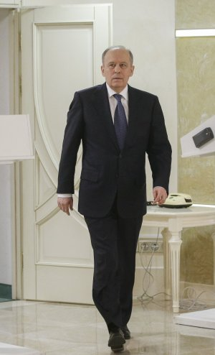
Александр Бортников: Противодействие терроризму действительно стало общенациональным делом. Фото: Сергей Куксин / РГ
Александр Бортников: На принятие решения о создании Национального антитеррористического комитета (НАК) повлияли тяжелые для всего российского общества события 1990-х - начала 2000-х годов. В тот период на фоне общего кризиса государственности происходило формирование и сплочение террористического сообщества и его сращивание с организованной трансграничной преступностью. Очевидным стало внешнее управление тергруппировками. Оно осуществлялось спецслужбами стран, которые лицемерно декларировали нам партнерские отношения.
По факту, терроризм трансформировался в инструмент геополитической борьбы против России, подрыва ее суверенитета и территориальной целостности, разобщения и запугивания общества, провоцирования радикализма и экстремизма.
Количество и масштабы тератак неуклонно увеличивались. Росло и число жертв. Эмиссары международных террористических организаций (МТО), располагавших, благодаря поддержке антироссийских зарубежных центров, значительными финансовыми ресурсами, рекрутировали все новых и новых сторонников из числа граждан России. Расширялась практика заброски к нам иностранных боевиков и наемников.
Я бы сравнил бандподполье того времени с гидрой, у которой на месте отрубленных голов вырастали сразу несколько новых. Иными словами, террористическая угроза начала носить комплексный характер, и бороться с ней исключительно силовыми методами уже не представлялось возможным.
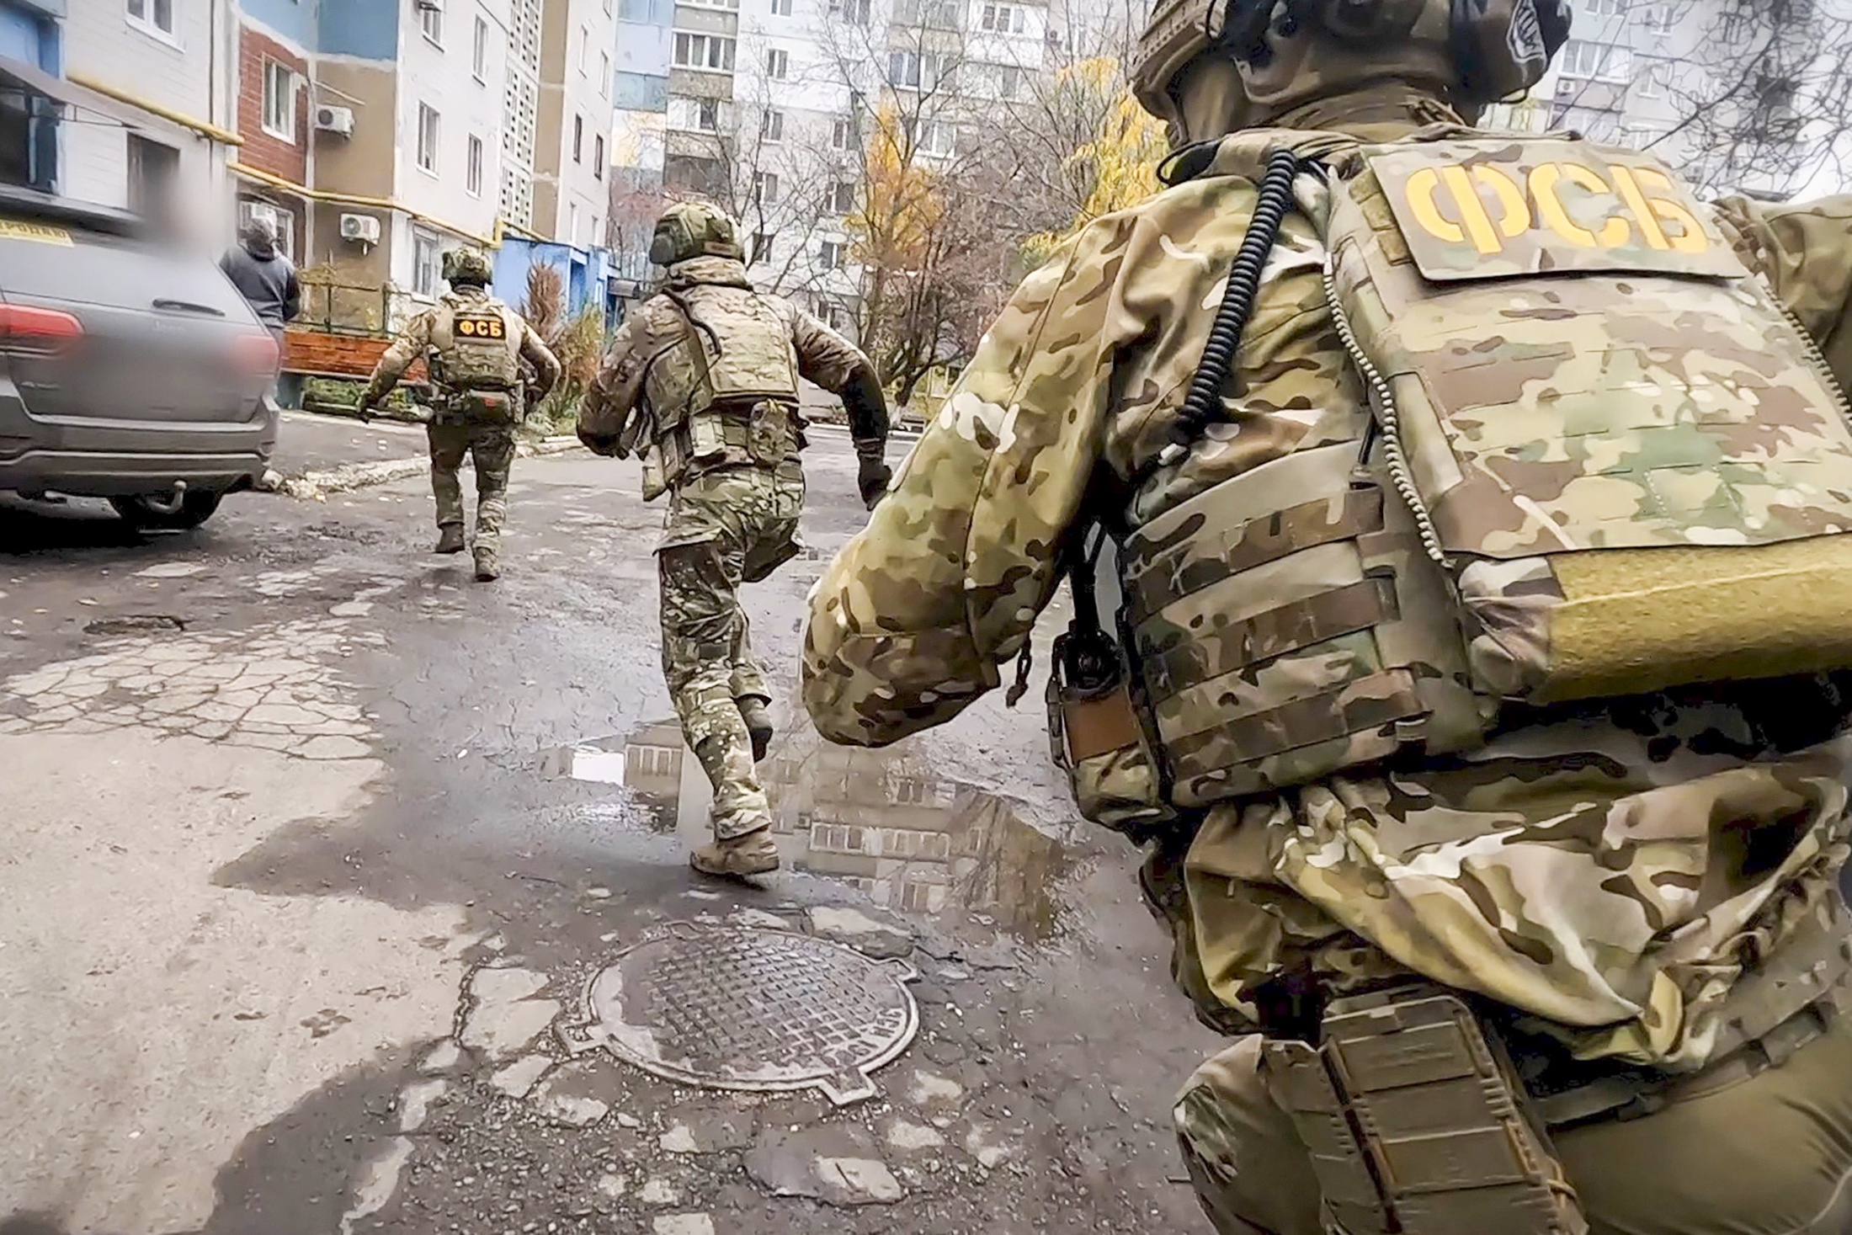
Момент задержания сотрудниками ФСБ в ДНР местного жителя, который по заданию украинских спецслужб пытался совершить теракт с использованием боевого отравляющего вещества. Фото: ЦОС ФСБ РФ / ТАСС
Своеобразным "Рубиконом" стала чудовищная террористическая акция в 2004 году в Беслане. Именно после нее Президент Российской Федерации принял решение кардинально изменить подходы к антитеррористической деятельности.
- В.В. Путин: "Наиболее эффективный отпор террористы получают именно там, где сталкиваются не только с мощью государства, но и с организованным, сплоченным гражданским обществом".
Целевая установка главы государства заключалась в том, чтобы создаваемая система не ограничивалась вооруженным подавлением террористических структур, но решала триединую задачу - борьбу с терроризмом, его профилактику, а также минимизацию и ликвидацию последствий террористических проявлений.
- Перед НАК поставлена триединая задача - борьба с терроризмом, его профилактика, а также минимизация и ликвидация последствий террористических проявлений.
В этих целях 10 марта 2006 года решением Президента Российской Федерации был образован новый коллегиальный орган - Национальный антитеррористический комитет, а в его составе - Федеральный оперативный штаб (ФОШ).
Таким образом, было положено начало формированию принципиально новой общегосударственной системы противодействия терроризму, одновременно обеспечивающей выработку скоординированных мер на федеральном, региональном и муниципальном уровнях, а также ориентированной на тесное взаимодействие государства и общества.
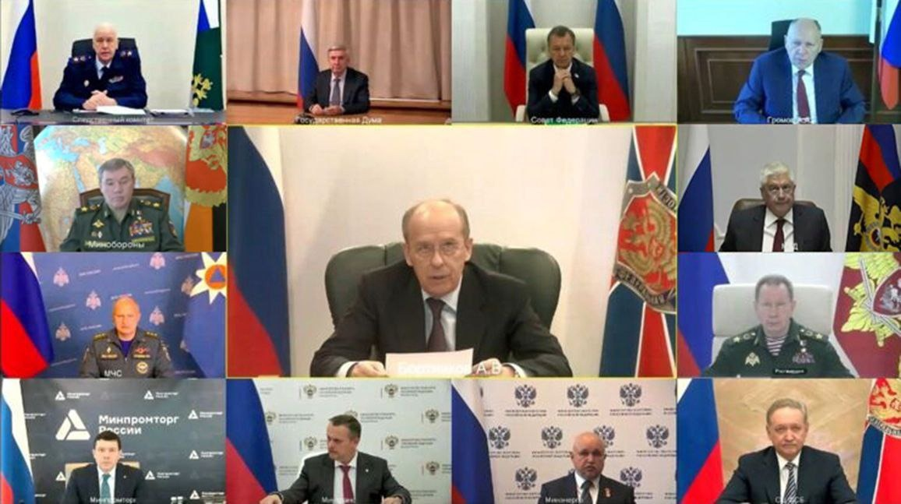
В состав Национального антитеррористического комитета входят 23 руководителя 21 госструктуры. Фото: Информационный центр НАК
С прошлой нашей встречи, посвященной 15-летию образования НАК, минуло 5 лет. За это время ситуация кардинально изменилась. Началась СВО. Обострилась международная обстановка. Возникли новые угрозы. Как все это повлияло на деятельность Комитета?
Александр Бортников: Все сказанное Вами, конечно же, верно. Однако выстроенная в мирное время система противодействия терроризму, в целом, справилась и с новыми вызовами военного периода, что говорит о правильности избранного нами курса. Да, спектр угроз расширился, но мы нашли методы их купирования, отработали новые механизмы противодействия, усилили координацию государственных органов власти и силовых структур, дополнили их инструментарий, пересмотрели расстановку сил и средств, усовершенствовали нормативную правовую базу, укрепили взаимодействие с гражданским обществом. И данная работа, уверяю Вас, не прекращается ни на минуту!
На принятие решения о создании НАК непосредственно повлияли тяжелые для всего нашего общества события конца 90-х - начала 2000-х годов
Аппарат НАК на постоянной основе осуществляет мониторинг обстановки, включающий в себя получение и анализ информации о новых террористических угрозах и позволяющий объективно оценивать эффективность проводимой нами работы. Полученные результаты рассматриваются на регулярных заседаниях НАК и ФОШ, в ходе которых вносятся необходимые коррективы в организацию деятельности по противодействию терроризму. Принятые решения являются обязательными для исполнения всеми государственными органами, организациями и гражданами. Таким образом наша система позволяет оперативно реагировать на любые негативные изменения обстановки, вырабатывать адекватные и действенные меры по ее выправлению.
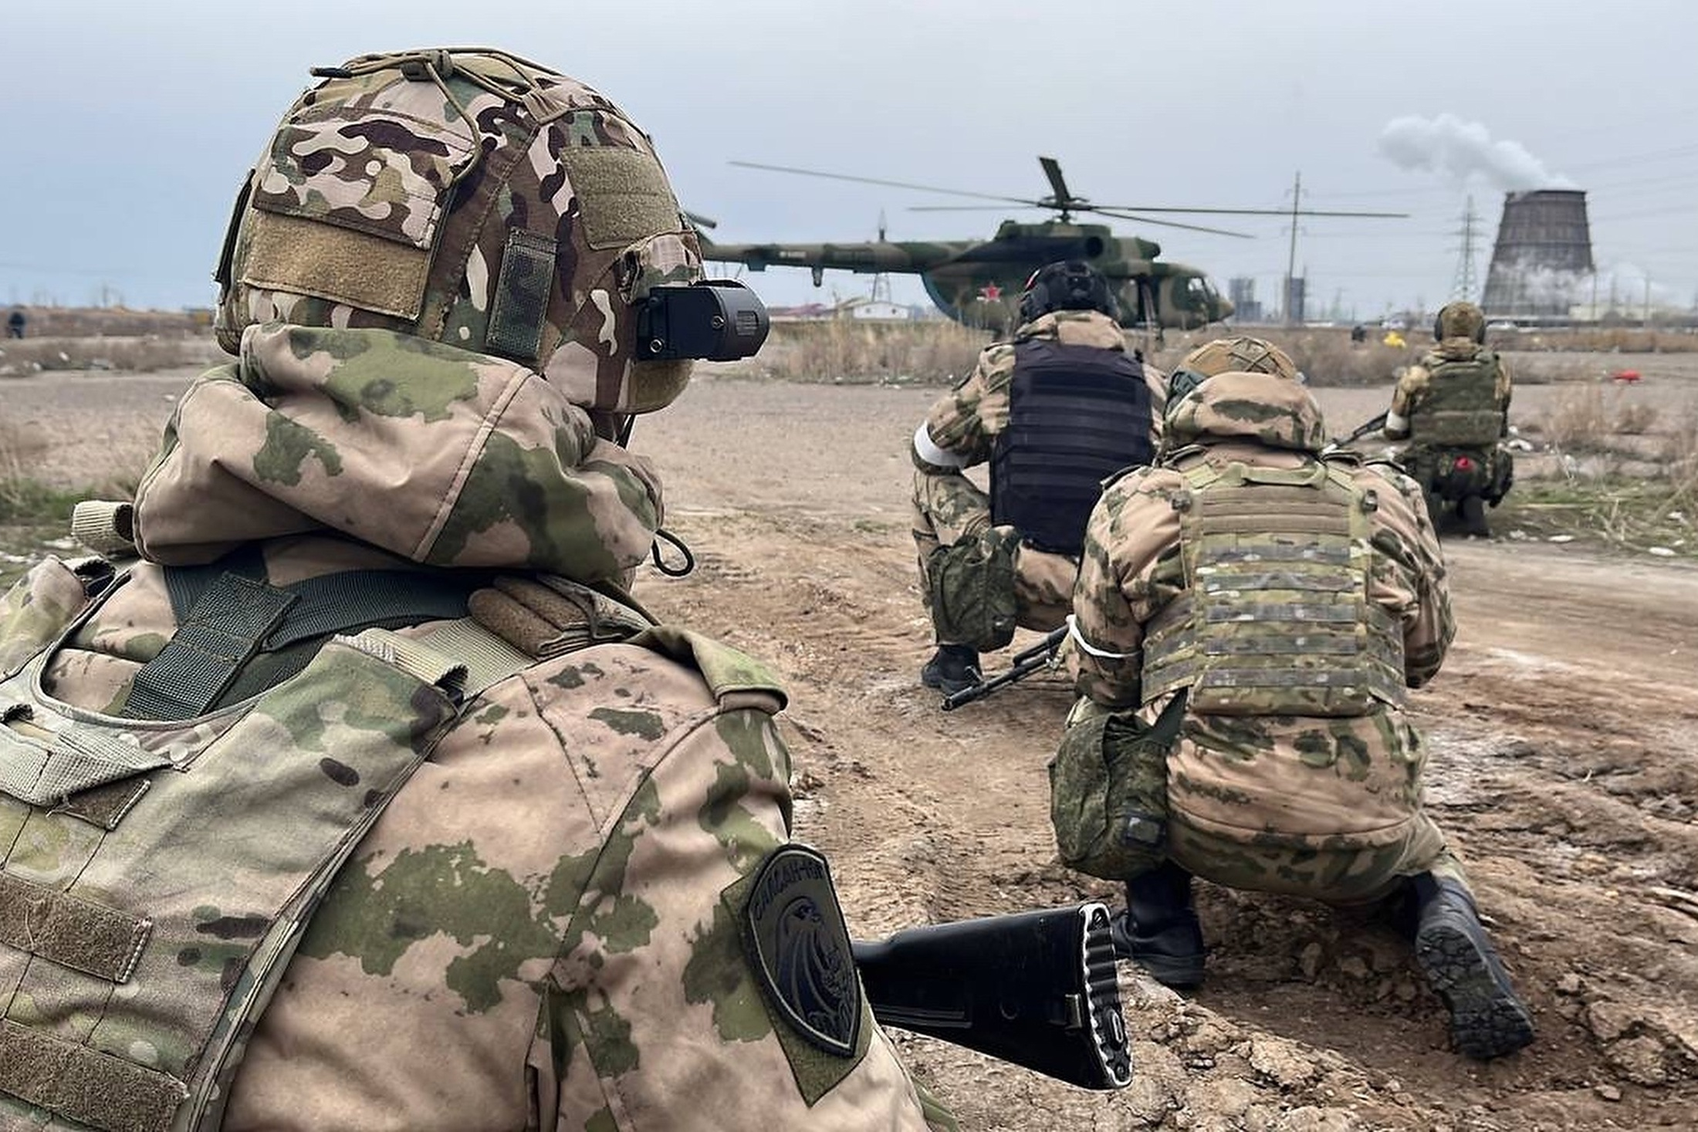
Выстроенная в мирное время система противодействия терроризму, в целом, справилась и с новыми вызовами военного периода, что говорит о правильности избранного курса. Фото: Информационный центр НАК
А как в новых условиях решается отмеченная Вами "триединая задача"? Ведь от силового пресечения террористической деятельности, как я понимаю, уйти не удалось. Мы ежедневно получаем сообщения от ФСБ и МВД о задержаниях и "нейтрализации" злоумышленников.
Александр Бортников: Да, в нынешних условиях такую работу органов безопасности и правопорядка можно было бы назвать "рутиной", если бы она не была сопряжена с высокими рисками для жизни и здоровья наших сотрудников. Личный состав мужественно и самоотверженно исполняет свой боевой долг, и мы благодарны им за это!
Сейчас помимо МТО нам противостоят спецслужбы Украины и их зарубежные "кукловоды", которые уже, видимо, потеряли чувство реальности от мнимой "вседозволенности". А это принципиально иной, более высокий уровень террористических угроз. Планируемые противником операции стали более сложными. Вырос уровень их разведывательного и технического обеспечения. В состав забрасываемых на российскую территорию диверсионно-разведывательных групп (ДРГ) включены кадровые, подготовленные к "зафронтовой" работе военнослужащие украинских спецорганов и сил спецопераций. Агентура иностранного разведсообщества нацелена на создание подпольных сетей, их снабжение, а также разведку в окружении объектов потенциальных посягательств. Расширился круг вовлекаемых в террористическую деятельность лиц из числа граждан России и мигрантов. При этом иноспецслужбы активно используют потенциал МТО и криминалитета для поддержки своей подрывной деятельности. По сути, нам объявлена настоящая диверсионно-террористическая война, в которой враг не только пытается нанести точечные удары, но и неизбирательно атакует гражданское население ракетами и беспилотниками.
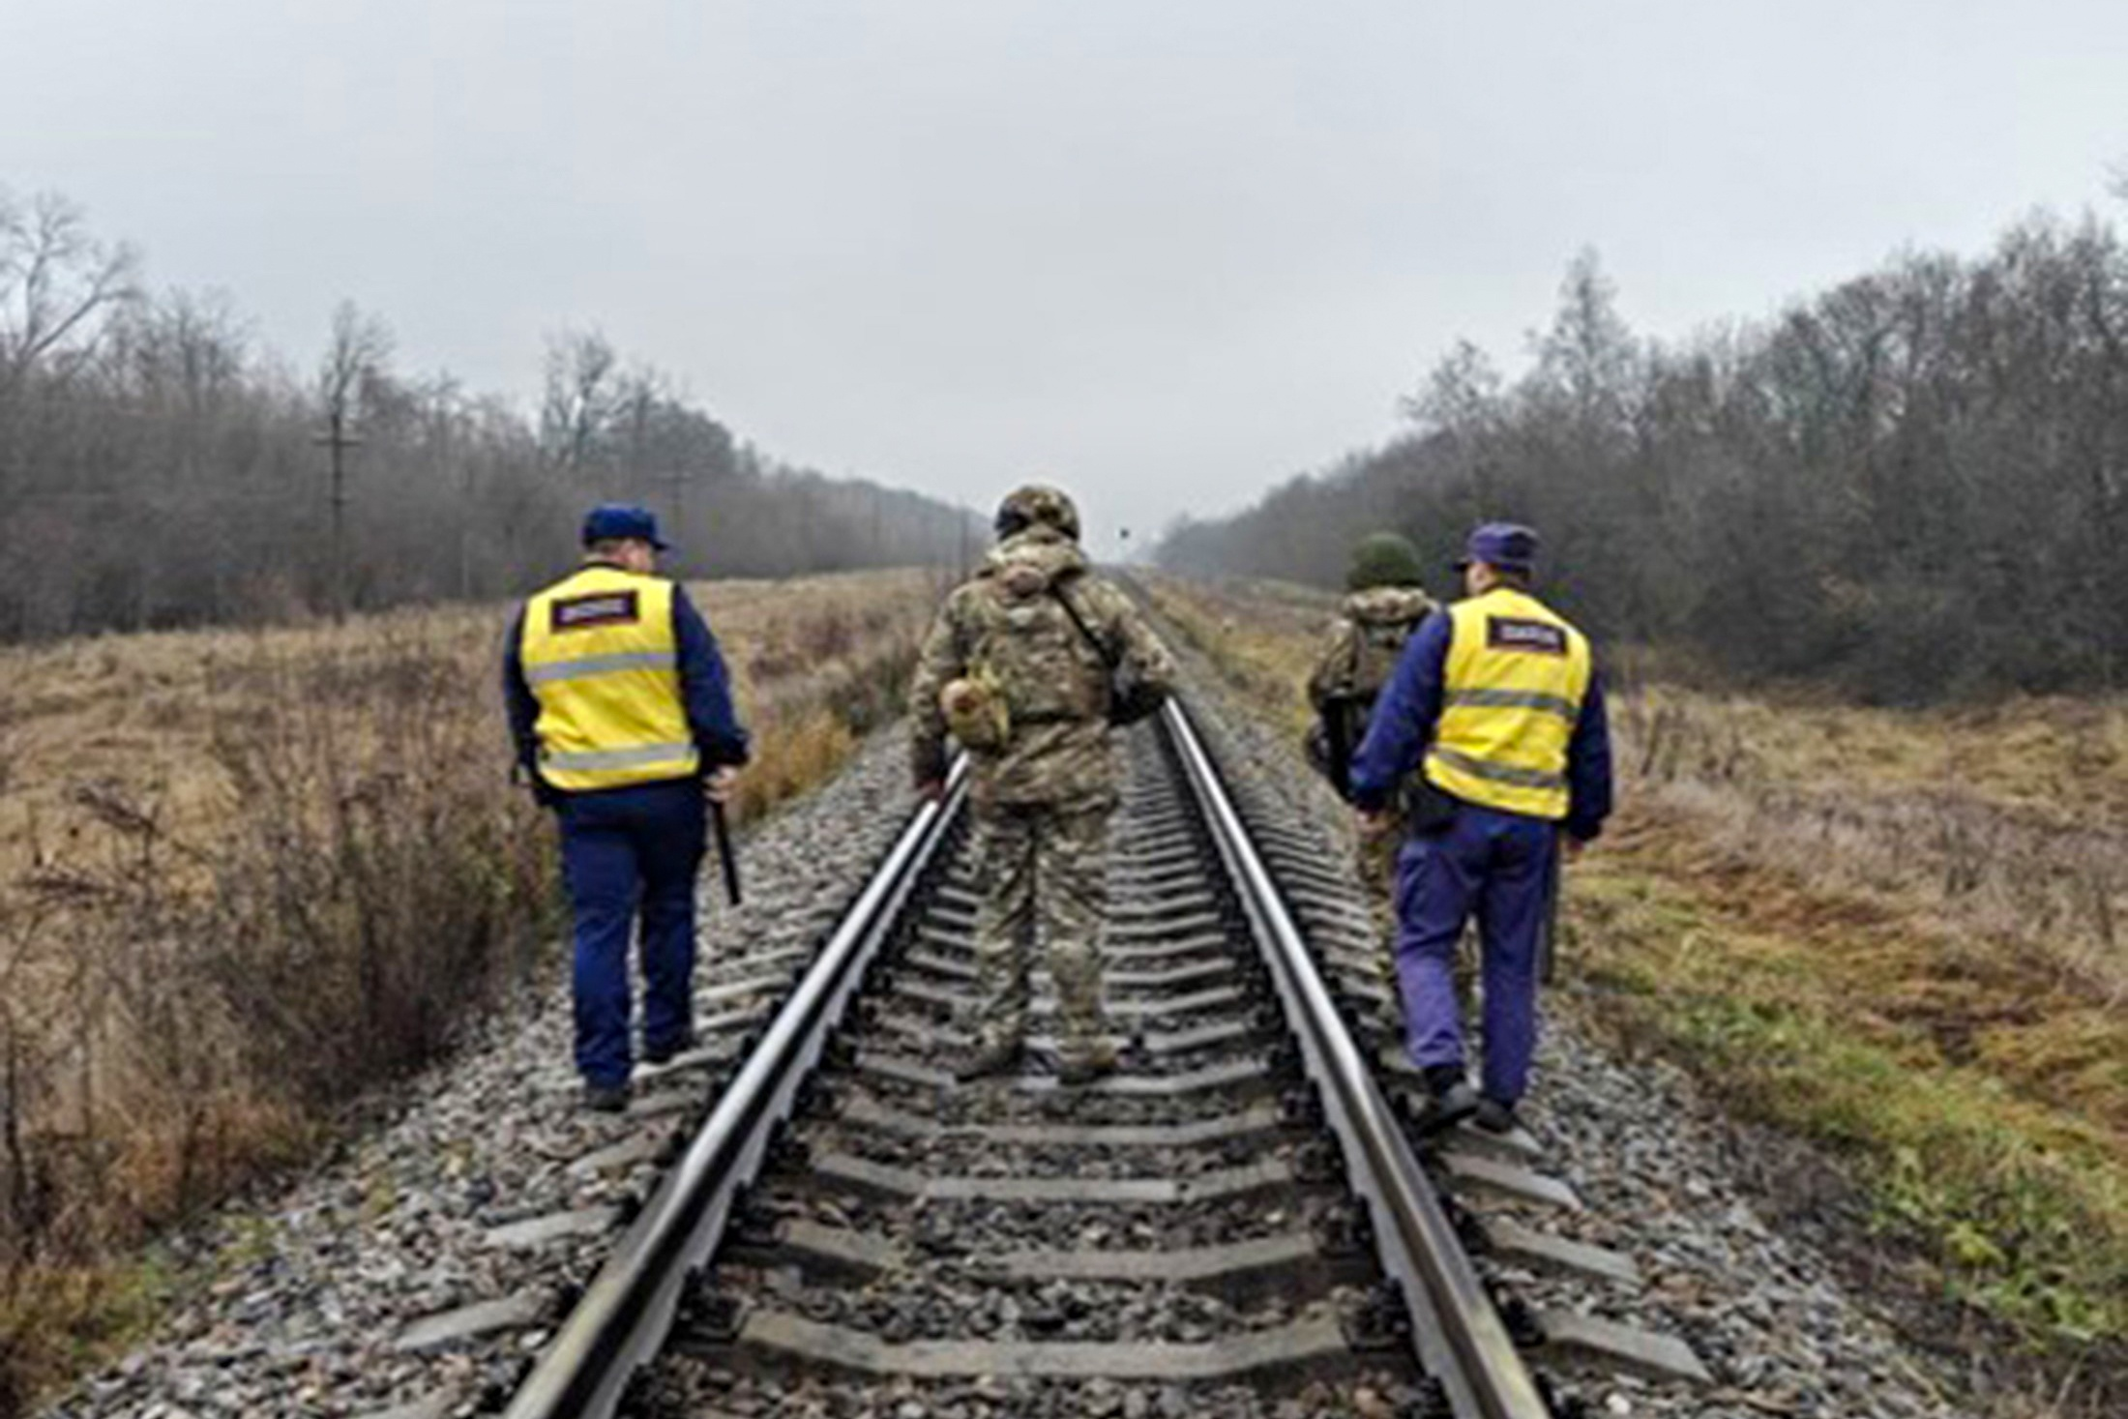
Гораздо эффективнее не допустить преступление, чем потом разбираться с его последствиями. Фото: Информационный центр НАК
Это же настоящий второй фронт в нашем тылу!
Александр Бортников: Совершенно верно. В такой ситуации, как вы понимаете, предупреждение нападений и оперативное реагирование на них может быть только силовым, причем с опорой на данные разведки, контрразведки и результаты оперативно-разыскной деятельности.
Еще раз подчеркну: если бы мы в свое время не выстроили общегосударственную систему противодействия терроризму, сейчас бы наша работа была существенно затруднена.
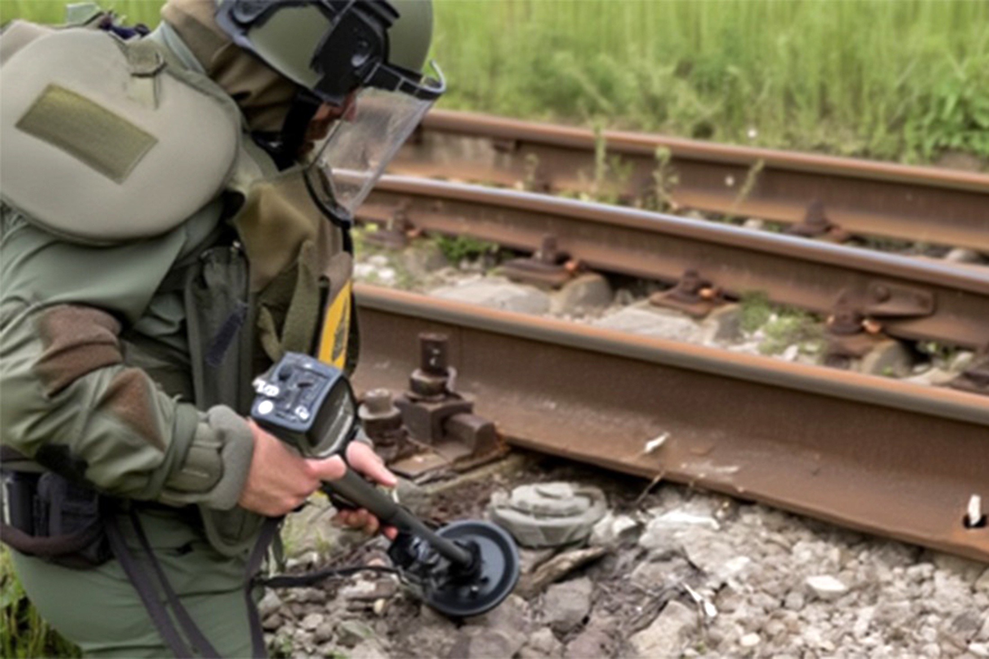
Регулярно проводятся тренировки и учения, в ходе которых выявляются и своевременно устраняются недостатки в антитеррористической защищенности объектов. Фото: Информационный центр НАК
Общая координация деятельности по пресечению террористических угроз возложена на ФОШ, в состав которого входят руководители "силовых" ведомств. На региональном уровне борьбу с терроризмом координируют оперативные штабы в субъектах Федерации, сформированные из руководителей региональных подразделений "силовых" структур во главе с начальниками территориальных органов безопасности. С 2023 года такая работа ведется и на освобожденных территориях. За нейтрализацию террористических угроз на море отвечают пять оперативных штабов в морских районах. Принятие первоочередных мер реагирования на муниципальном уровне осуществляют оперативные группы.
Таким образом, действует четкая вертикаль, позволяющая согласованно и достаточно эффективно противодействовать выявленным вызовам и угрозам даже в самых тяжелых условиях.
- В 2025 году на территории России пресечена деятельность 79 законспирированных террористических ячеек. Задержаны более 2,5 тыс. бандитов и их пособников. При оказании вооруженного сопротивления ликвидированы 27 террористов.
Только за последнее время нам удалось предотвратить целый ряд резонансных терактов, в том числе убийства высокопоставленных представителей органов власти и командного состава Вооруженных Сил и Росгвардии, использование самодельных бомб и огнестрельного оружия на транспорте в плотном пассажиропотоке, подрыв многоквартирного жилого дома... Сделано многое, хотя и не всё попадает на "ленты новостей".
- В 2025 году совместными действиями органов безопасности и правопорядка при координирующей роли НАК предотвращено 423 преступления террористической направленности, включая 308 терактов.
В 2024 году, когда украинские войска вторглись в Курскую область, в ней и в соседних регионах был введен режим контртеррористической операции. Какие результаты были достигнуты? Насколько вообще эффективен такой инструмент?
Александр Бортников: Действительно, режим контртеррористической операции (КТО) вводится на определенной территории в случае резкого обострения обстановки и угроз терроризма. Руководство операцией осуществляют оперативные штабы на местах при общей координации со стороны ФОШ. Они обеспечивают слаженность действий воинских подразделений и правоохранительных структур по пресечению террористической активности.
Нами наработан обширный опыт проведения таких мероприятий. Впервые данный режим был апробирован в ходе восстановления конституционного порядка на Северном Кавказе и доказал свою эффективность. Да, подобные операции проводились и ранее, но после 2006 года они были выведены на более высокий качественный уровень. Перестройка системы борьбы с терроризмом позволила в сжатые сроки переломить ситуацию в данном регионе и практически полностью ликвидировать бандподполье.
- За период с 2006 года в регионе уничтожено свыше 2,5 тыс. хорошо вооруженных боевиков, многие из которых прошли длительную подготовку в зарубежных лагерях под руководством опытных инструкторов. Около 5 тыс. их подельников удалось задержать.
Во многом благодаря проделанной НАК и ФОШ работе на Кавказ вернулась полноценная мирная жизнь.
Введенный в августе 2024 года в приграничных с Украиной Курской, Белгородской и Брянской областях режим КТО также способствовал стабилизации обстановки. Он обеспечил надежный "заслон" на пути проникновения ДРГ противника вглубь нашей территории, в том числе по направлению к критически важным объектам промышленности и энергетики, а также создал условия для выдавливания украинских подразделений за пределы России и недопущения новых прорывов.
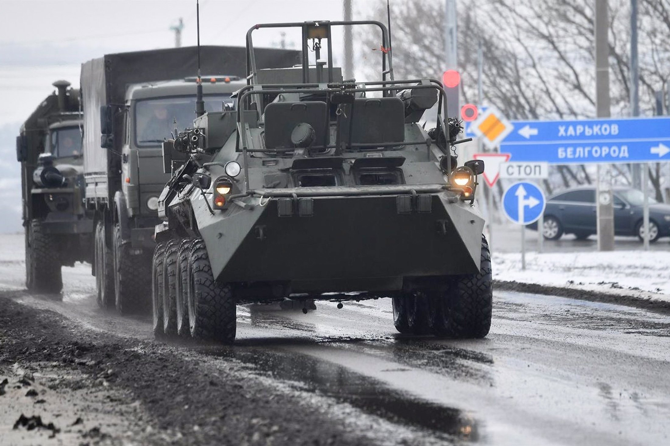
Введенный в августе 2024 года в Курской, Белгородской и Брянской областях режим КТО способствовал стабилизации обстановки, обеспечил надежный "заслон" на пути проникновения ДРГ противника вглубь нашей территории. Фото: Информационный центр НАК
Среди последних примеров, наглядно продемонстрировавших результативность новых подходов к координации действий в рамках ФОШ и оперативных штабов, стало пресечение в августе 2025 года попытки очередной украинской ДРГ зайти в глубину Брянской области. Диверсанты планировали совершение серии подрывов на объектах транспорта и блокирование движения на одном из региональных участков железной дороги. Трое боевиков были задержаны и сейчас ожидают суда, еще трое - уничтожены при попытке оказать сопротивление.
Усилились угрозы, связанные с террористической деятельностью киевского режима. По сути, против нашей страны развязана диверсионно-террористическая война
Такая работа ведется на постоянной основе. Противник разрабатывает новые способы проведения диверсионно-террористических акций - мы совершенствуем меры противодействия. Наша задача - упредить реализацию его замыслов и не допустить негативных последствий. Мы отчетливо понимаем, что при действующем киевском режиме, в агрессивный антироссийский курс которого Запад вложил немалые средства и даже пожертвовал ради него собственным международным имиджем, террористическая угроза не только сохранится, но и будет обостряться по мере ухудшения положения ВСУ на фронте. Мы готовы к этому.
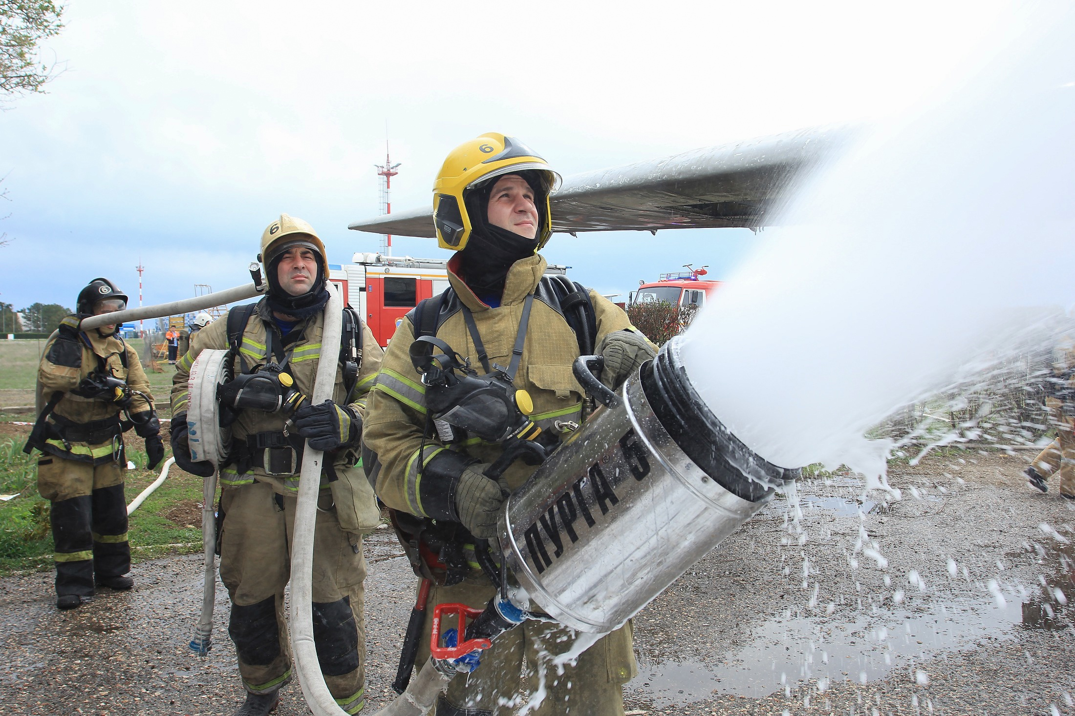
Фото: Информационный центр НАК
Планируется ли отмена режима КТО в приграничье с Украиной?
Александр Бортников: Пока нет. Ситуация остается достаточно острой, а режим КТО позволяет оперативно выявлять и пресекать диверсионно-террористические вылазки со стороны Украины. Полагаю, данный вопрос будет решаться по мере продвижения российских войск и формирования "буферной зоны" вдоль нынешней линии государственной границы. А чтобы это продвижение продолжалось, согласитесь, необходимо обеспечить крепкий, надежный и стабильный тыл.
Вернемся к "триединой задаче" и еще одному ее аспекту - профилактике терроризма. Какие результаты достигнуты на этом направлении?
Александр Бортников: Общеизвестно, что гораздо легче и эффективнее не допустить преступление, чем потом разбираться с его последствиями. Хотя слово "легче" однозначно следует брать в кавычки. Организация профилактики не менее сложна, чем силовое противодействие террористическим угрозам. В этой связи системная работа на данном направлении поставлена в число приоритетов российской государственной политики.
Центральной задачей является пресечение распространения идеологии терроризма. Аппарат НАК разрабатывает и утверждает у Президента России пятилетние комплексные планы соответствующих мероприятий. Объединенные единым замыслом, они реализуются каждым уполномоченным министерством и ведомством по линиям своей ответственности. К созданию и реализации планов активно привлекаются институты гражданского общества: различные общественные объединения, ветеранские, патриотические и молодежные организации. Не остаются в стороне лидеры общественного мнения, творческая интеллигенция, религиозные деятели, работодатели и авторитетные представители землячеств и диаспор, а также просто неравнодушные граждане.
Важно, что такая работа ведется не только на федеральном, но и на региональном уровнях. В субъектах Федерации за нее отвечают антитеррористические комиссии (АТК), возглавляемые главами регионов. Соответствующие структуры созданы и в муниципальных образованиях.
На плановой основе реализуется широкий спектр профилактических мероприятий, направленных на формирование среди всех слоев населения антитеррористического мировоззрения. Осуществляется адресная работа с выделенными группами граждан. Проводятся индивидуальные беседы с отдельными лицами, которые уже подпали под влияние идеологов терроризма или могут оказаться под их воздействием. Для нас главное - уберечь граждан от перспективы встать на преступный путь и в итоге поломать себе жизнь.
Изменилось ли что-то в подходах НАК к решению проблем профилактики терроризма?
Александр Бортников: Безусловно. В данном контексте хочу особо отметить, что исполнители терактов всегда отдают себе отчет в том, что готовящиеся ими преступления неизбежно повлекут за собой многочисленные жертвы среди гражданского населения - даже когда эти лица в ходе следственных действий или в суде пытаются "выгородить" себя. Я понимаю, когда речь идет о так называемых "идейных борцах с режимом" - они враги, и отношение к ним будет соответствующим. Но я, честно говоря, не устаю удивляться людям, которые под влиянием мошеннических схем либо из корыстных побуждений соглашаются стать "живыми бомбами" в руках противника. Такие факты регулярно освещаются в СМИ, набирают широкую аудиторию, но не становятся, к сожалению, поучительными примерами. Более того, последние события в Москве у Савеловского вокзала и в Екатеринбурге, когда украинские "кураторы" подорвали нанятых ими людей, показали, что у отдельных лиц нет даже элементарного чувства самосохранения.
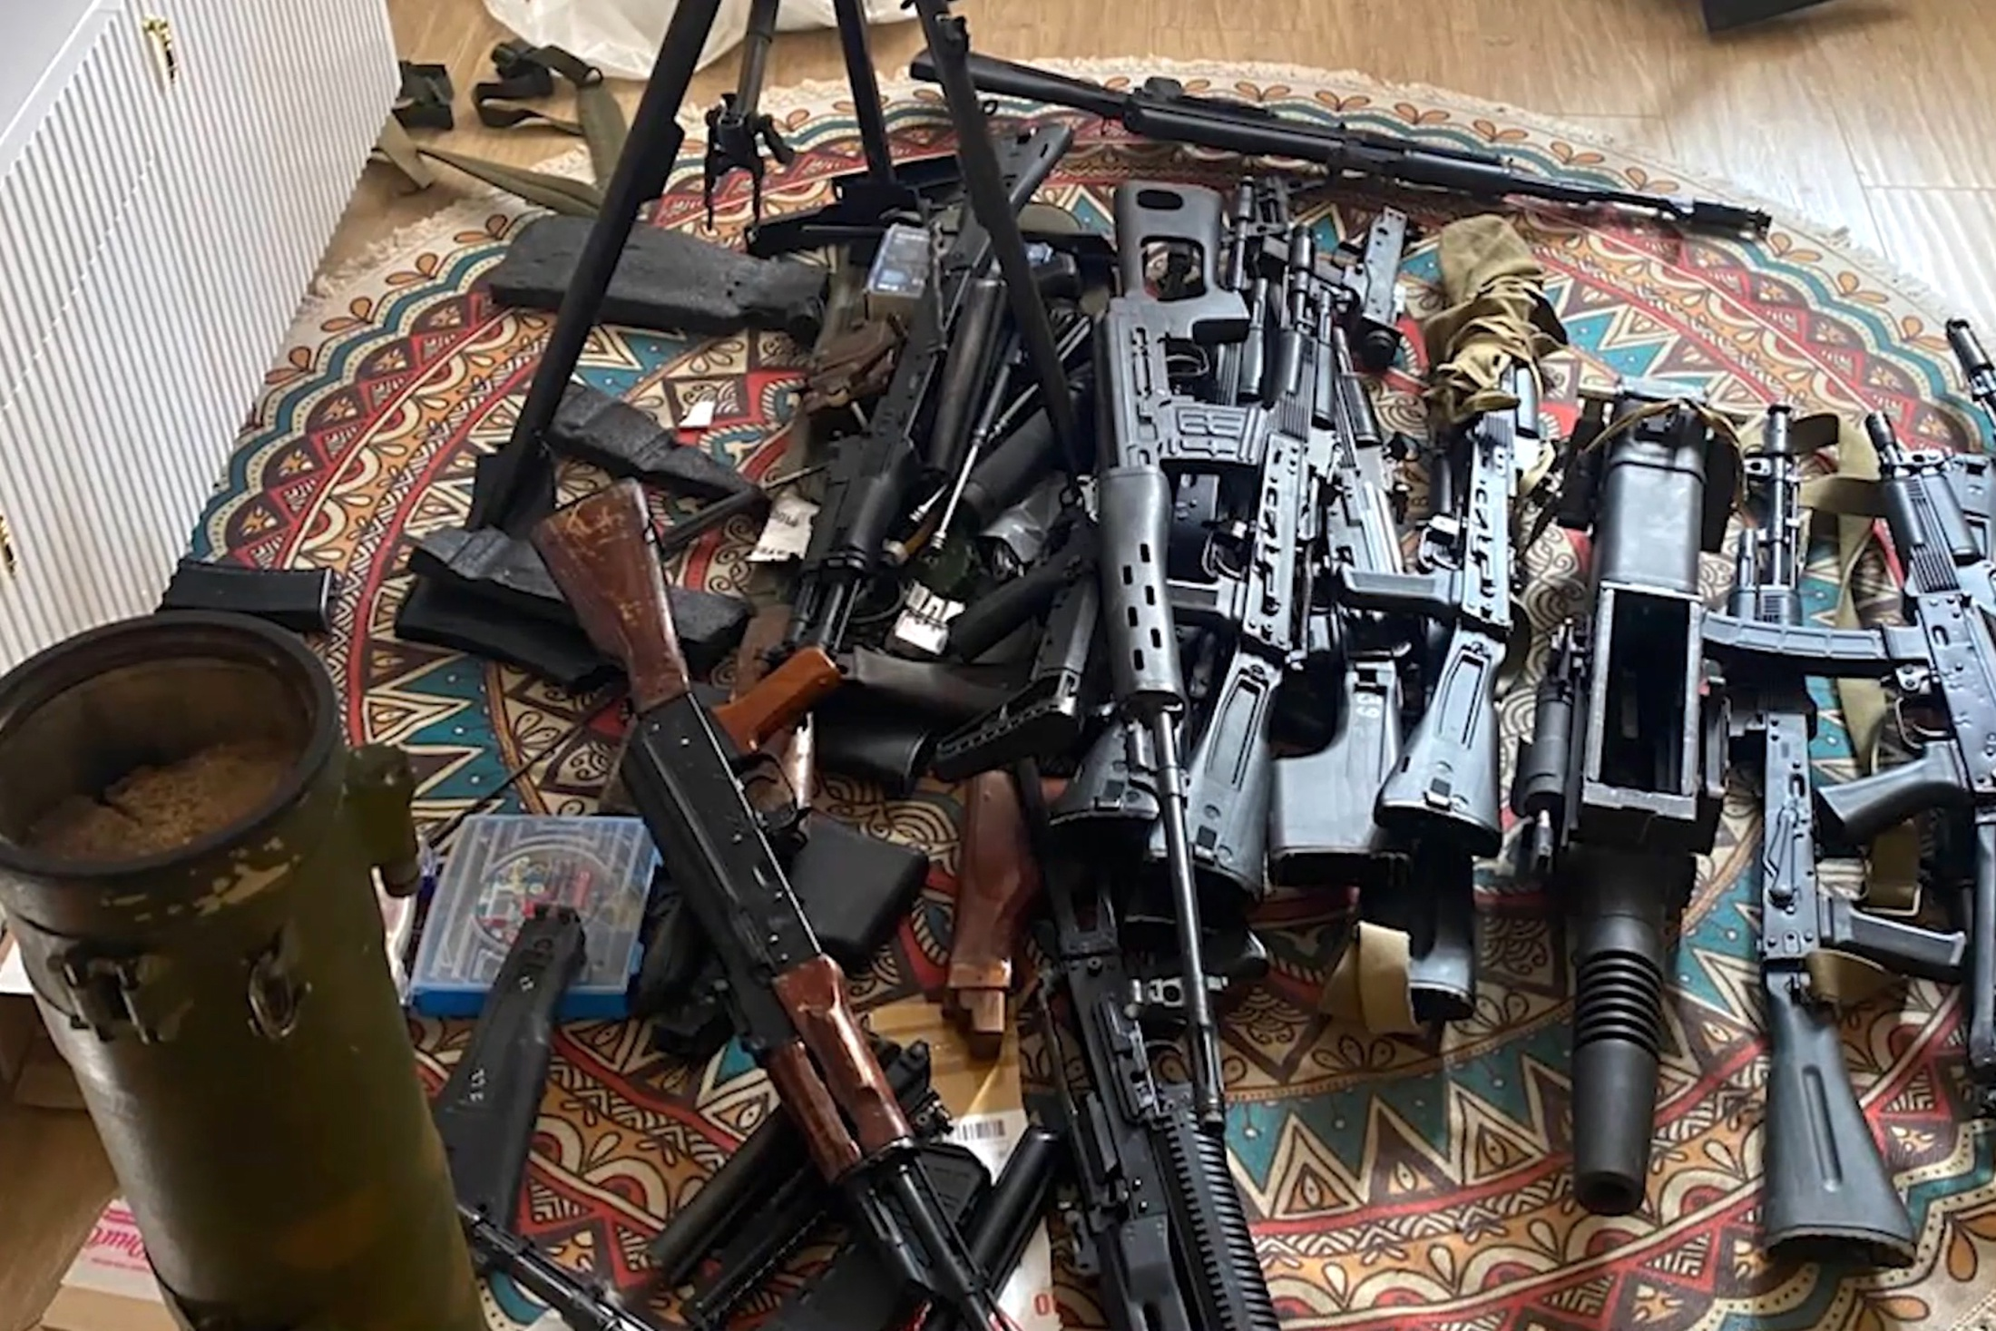
В 2025 году было перекрыто 29 каналов незаконного оборота оружия. Ликвидировано 113 подпольных мастерских по его модернизации и переделке. Фото: РИА Новости
Это значит, что мы должны усилить нашу просветительскую и профилактическую работу среди населения, изыскивать новые методы и средства недопущения втягивания наших граждан в террористическую деятельность.
Если раньше в фокусе внимания находились, в основном, лица, уже "зараженные" террористической идеологией и даже члены бандгрупп, еще не "запятнавшие" себя кровью, то сегодня мы сконцентрированы на выявлении и устранении предпосылок к восприятию таких идей, прежде всего, молодежью и подростками - причем на самых ранних стадиях.
К профилактической и разъяснительной работе с подрастающим поколением всё чаще привлекаются наиболее творческие ее представители.
Существенных результатов в этом вопросе удается достичь за счет реализации различных вариантов государственной грантовой поддержки проектов по антитеррористической тематике.
- За последние несколько лет оказана поддержка 107 творческим проектам на общую сумму свыше 100 млн руб., а в субъектах Российской Федерации подготовлено и распространено свыше 46 тыс. тематических материалов.
Показателен также пример СКФО, где за последний год был реализован целый комплекс мероприятий по психологической диагностике и промежуточной аттестации учащихся, переведенных родителями на семейную форму обучения по религиозным мотивам. В результате последующей информационно-разъяснительной работы с семьями удалось вернуть большую часть таких детей (3 212 из 4 852) в образовательный процесс, приобщить их к проводимым в школах патриотическим, спортивным и культурно-просветительским мероприятиям.
Какие еще новации Вы могли бы отметить в сфере профилактики терроризма?
Александр Бортников: Сегодня при наполнении информационного пространства материалами, направленными на формирование у населения неприятия идеологии терроризма, акцент делается на раскрытии разрушительной сущности не только радикальных религиозных течений, но и неонацизма, а также различных культов насилия, в первую очередь связанных с "завезенной" к нам из-за рубежа практики так называемого "скулшутинга" или "колумбайна" (Колумбайн - движение, признанное террористическим и запрещенное в РФ. - Прим. "РГ") - иными словами массовых убийств в образовательных учреждениях.
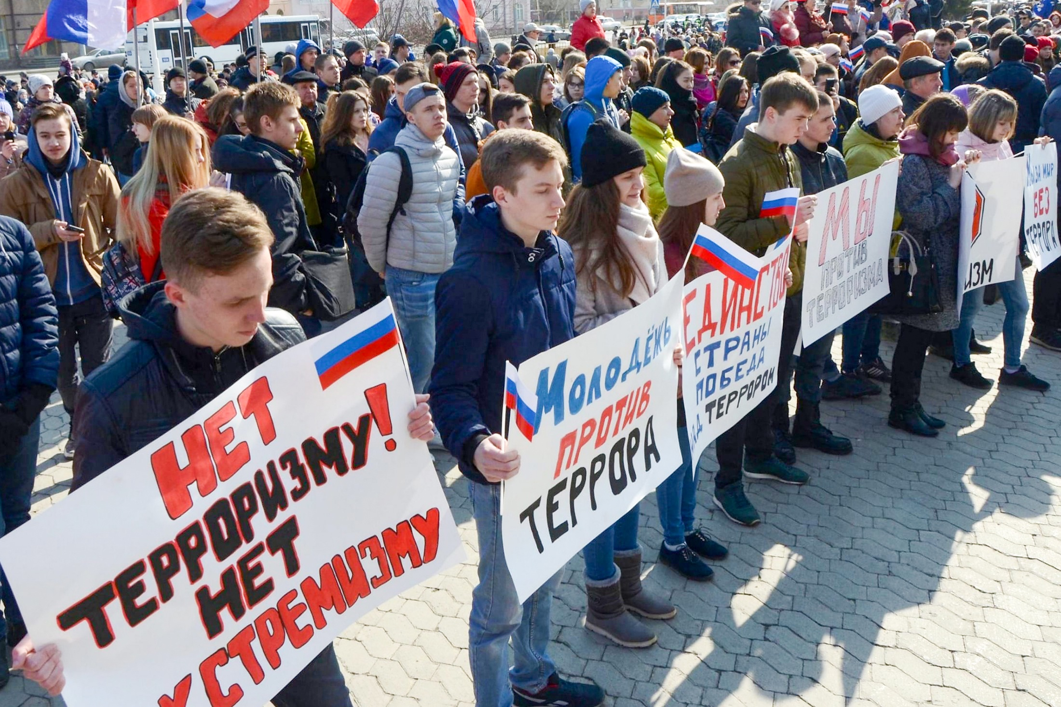
На плановой основе реализуется широкий спектр профилактических мероприятий, направленных на формирование среди всех слоев населения антитеррористического мировоззрения. Фото: Информационный центр НАК
Повышенное внимание уделяется разъяснительной работе, направленной на недопущение втягивания граждан в террористическую деятельность по мошенническим схемам, реализуемым украинскими кол-центрами.
С позиций Центров управления регионами обеспечивается систематическое доведение до граждан опровержений ложной или, как сейчас принято говорить, "фейковой" информации.
К формированию соответствующего контента привлекаются социально ориентированные волонтерские, патриотические и спортивные организации, а также популярные журналисты и блогеры. Практика показывает, что наработки негосударственных структур зачастую носят по-настоящему ценный прикладной характер и способствуют повышению эффективности противодействия идеологии терроризма.
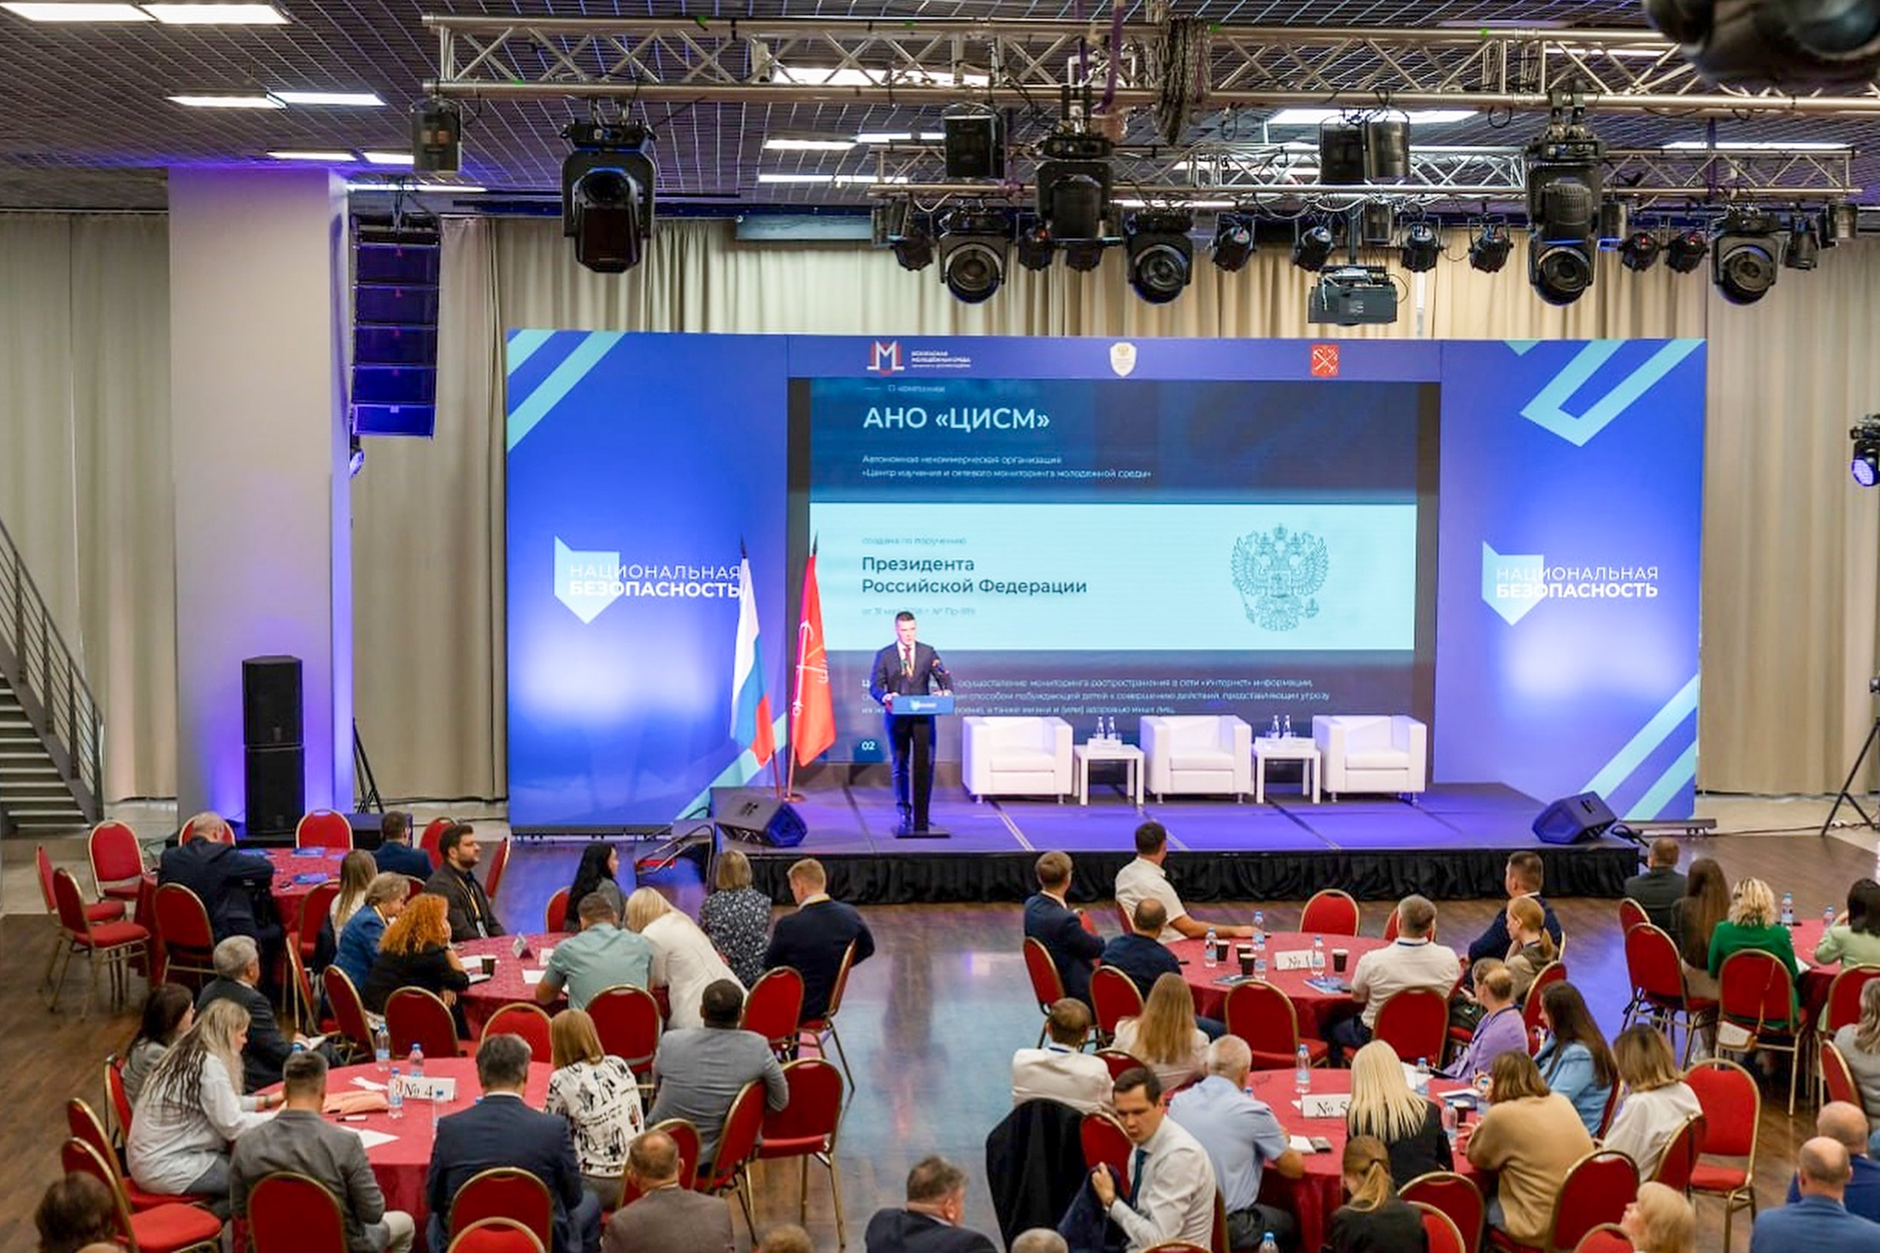
К профилактической и разъяснительной работе с подрастающим поколением всё чаще привлекаются наиболее творческие ее представители. Фото: Информационный центр НАК
Масштабы проводимой работы впечатляют! Как я понимаю, решение указанных задач требует высокой квалификации специалистов, ответственных за противодействие терроризму. Если можно, поделитесь тем, что делается на этом направлении?
Александр Бортников: Вы справедливо обратили внимание на важность профессиональной подготовки специалистов как одного из ключевых условий эффективной деятельности по всем линиям ответственности НАК.
Формирование у соответствующих должностных лиц и сотрудников прикладных знаний, навыков организации и проведения профилактических мероприятий в условиях современных террористических угроз - это весьма обширная задача. Специалист, прошедший обучение, обязан четко представлять, как необходимо планировать профилактическую работу и как ее непосредственно проводить с учетом социальных, возрастных, психологических и иных особенностей целевой аудитории. Кроме того, он должен быть способен объективно оценить результаты своей работы - причем базируясь не на количестве проведенных мероприятий, а прежде всего исходя из их реального влияния на обстановку и умонастроения наших сограждан.
Личный состав мужественно и самоотверженно исполняет свой боевой долг, и мы благодарны им за это!
Соответствующие вопросы регулярно рассматриваются на заседаниях Комитета.
С опорой на профильные подразделения Минобрнауки и РАНХиГС развивается сеть координационных и учебно-методических центров, на основе которых ежегодно проводится тематическое обучение свыше 15 тысяч государственных и муниципальных служащих. Систематически обновляются учебные программы и перечень рассматриваемых вопросов, отбираются эксперты, имеющие богатый опыт либо исследовательские разработки по организации и проведению профилактических мероприятий.
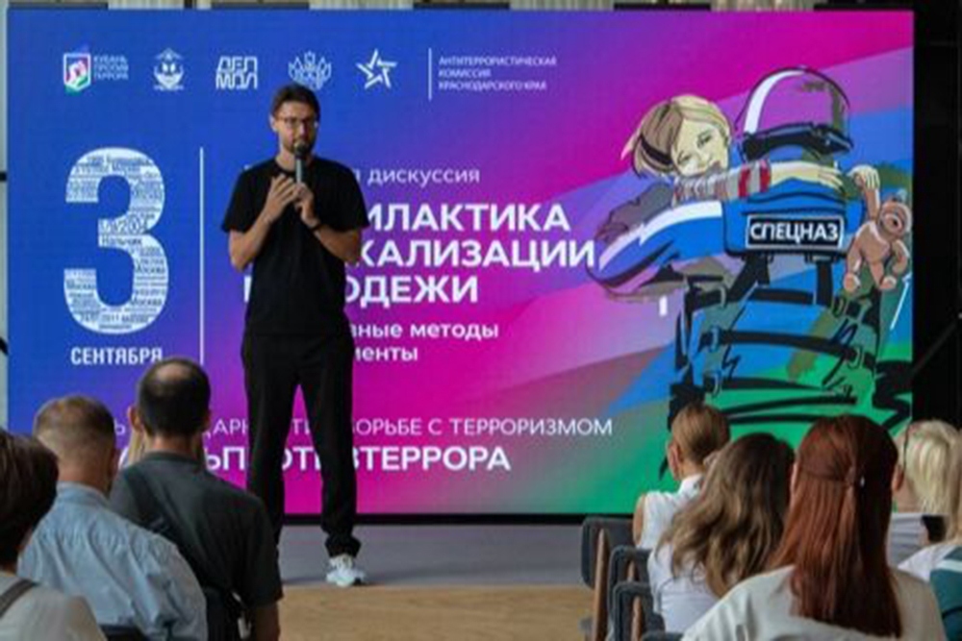
Противодействие распространению идеологии терроризма - приоритетная задача Национального антитеррористического комитета. Фото: Информационный центр НАК
Осуществляется дополнительная подготовка сотрудников, задействованных в сфере молодежной политики, в том числе по вопросам устранения деструктивных социальных явлений среди подрастающего поколения.
Для повышения уровня методической поддержки профильных специалистов задействуются возможности научных и аналитических организаций, которые разрабатывают прикладные и обучающие программы, развивают и постоянно обновляют специализированные интернет-ресурсы, позволяющие накапливать и распространять положительный профилактический опыт.
С 2022 года в повестке проводимых под эгидой НАК всероссийских и региональных обучающих форумов, конференций и семинаров акцент делается на усилении практической составляющей и обмене эффективными практиками работы, в том числе с применением современных цифровых технологий.
Ежегодно проводится до полутора десятков мероприятий, в которых представители аппарата НАК принимают участие в качестве модераторов и экспертов.
- Наиболее востребованными среди специалистов стали такие федеральные мероприятия как "Планерка профилактики", "Противодействие идеологии терроризма в образовательной сфере и молодежной среде" и "Национальная безопасность".
Аналогичная работа ведется и в регионах под патронатом АТК. Чрезвычайно важно, что она уже начата и успешно проводится в новых субъектах Федерации.
Таким образом, можно с уверенностью сказать, что нами создана действительно продуктивная система подготовки и повышения квалификации специалистов, востребованных в современных условиях. Вместе с тем, как говорится, "совершенству нет предела", и мы продолжаем эту работу с опорой на накапливаемый опыт.
Предлагаю завершить рассмотрение "триады", обозначенной Вами в начале нашей встречи. Что означает минимизация и ликвидация последствий проявлений терроризма?
Александр Бортников: Здесь речь идет, прежде всего, о мерах, призванных не допустить либо минимизировать катастрофические последствия тератак на объекты критической инфраструктуры, жизнеобеспечения и мест массового пребывания граждан.
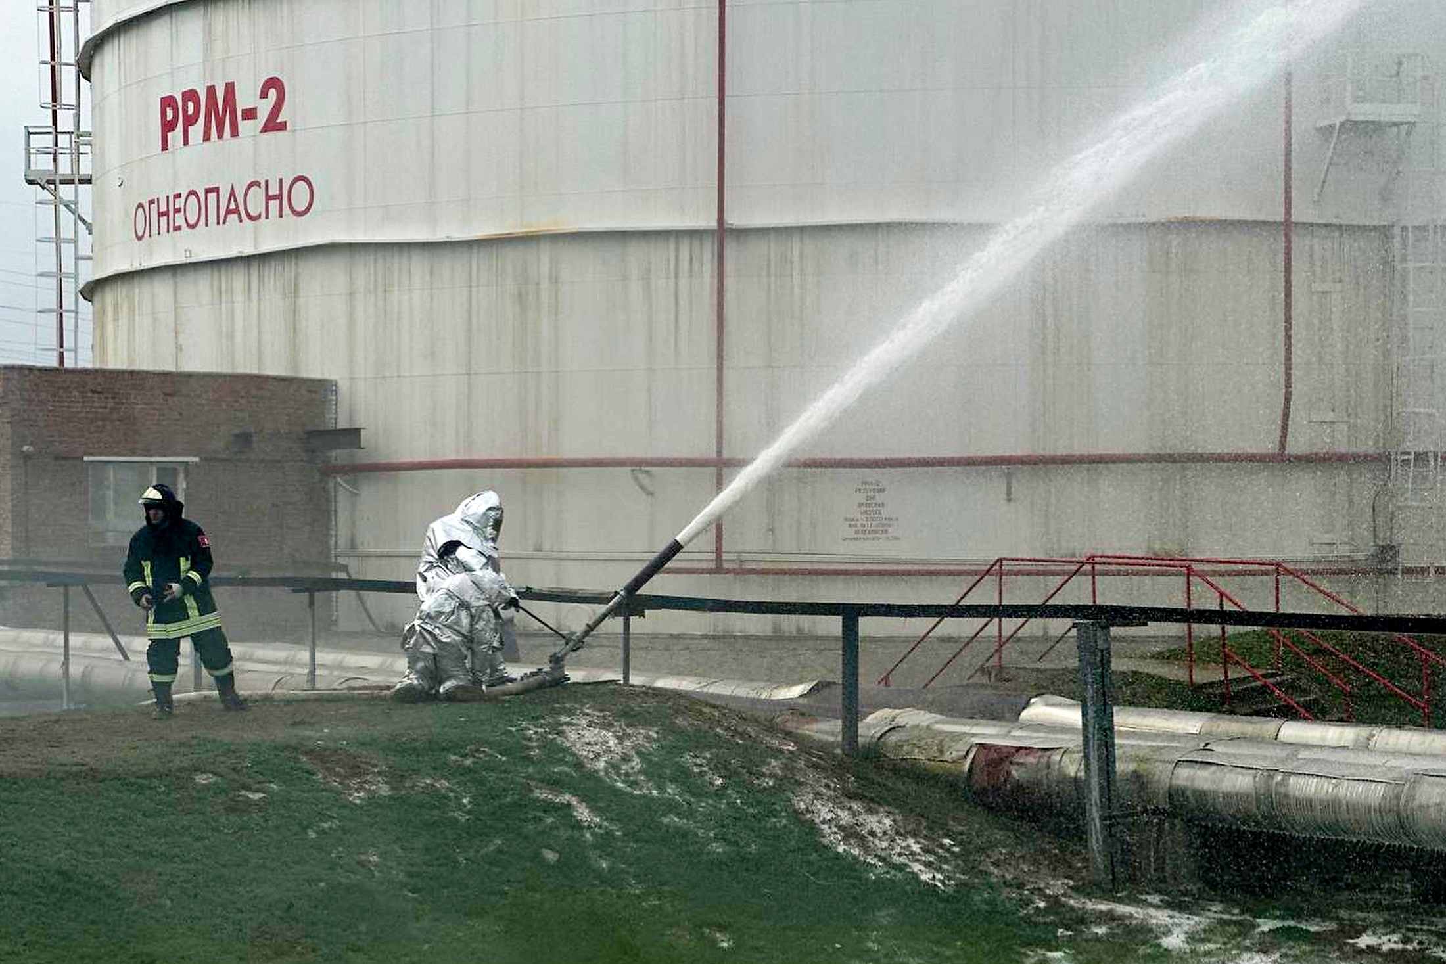
Для усиления безопасности объектов промышленности, энергетики и транспорта в правовые акты дополнительно включен перечень мер по их защите от атак БПЛА. Фото: Информационный центр НАК
В рамках скоординированной НАК деятельности профильных федеральных ведомств и местных хозяйствующих субъектов организована предусмотренная законодательством антитеррористическая и противодиверсионная защита объектов. Реализуются мероприятия по обеспечению готовности их персонала к экстренному реагированию на чрезвычайные ситуации, в том числе террористического характера. В этих целях создаются системы оповещения, внедряются алгоритмы эвакуации и взаимодействия с экстренными службами.
Меры, принимаемые в рамках данного направления, планируются заблаговременно - исходя из прогнозов возможных последствий терактов - и ориентированы на максимальное снижение возможного числа человеческих жертв, оказание медицинской, психологической и иной помощи, своевременное проведение требуемых аварийно-спасательных работ и восстановление поврежденных или разрушенных сооружений.
Упреждающий характер мероприятий, а также задействование всех имеющихся на местах возможностей, как правило, позволяет решать возникающие проблемы непосредственно на региональном и муниципальном уровнях, не подключая ресурсы федерального Центра. В данном контексте, конечно же, следует упомянуть использование на объектах "пассивных" средств защиты - таких, как сетчатые и тросовые ограждения, бетонные конструкции, поглощающие взрывную волну панели и прочие технологические решения. При их относительной дешевизне они демонстрируют свою практичность и эффективность.
Регулярно проводятся тренировки и учения выделенных сил и средств, в ходе которых выявляются и своевременно устраняются недостатки в антитеррористической защищенности объектов. В частности, полностью пересмотрена система защиты Крымского моста. Принятые комплексные меры позволили предотвратить целый ряд попыток противника осуществить новые атаки на этот транспортный переход.
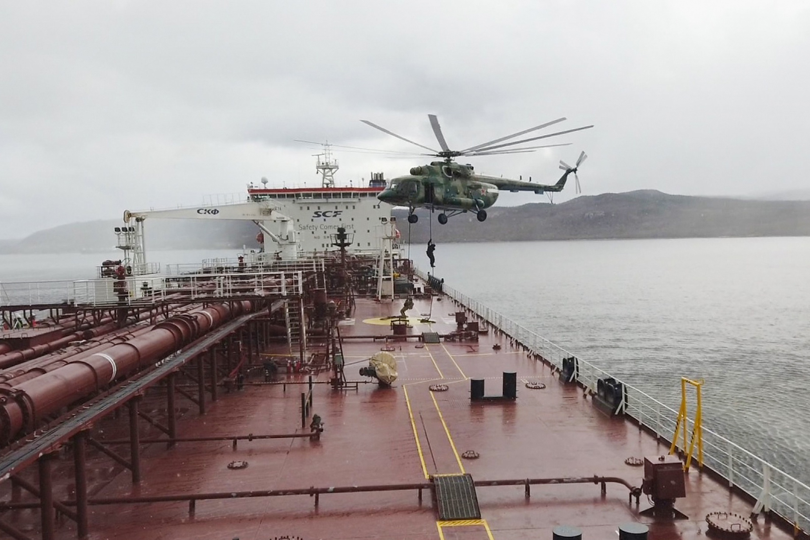
В целях предотвращения преступлений террористической направленности на морском транспорте ФСБ России предоставлено право согласования захода в российские порты иностранных судов. Фото: Информационный центр НАК
Новые подходы к решению проблем противодействия терроризму требуют обновления нормативной правовой базы. Что сделано за минувшие годы в этой сфере?
Александр Бортников: Динамично меняющаяся обстановка диктует необходимость систематического совершенствования нормативного регулирования в сфере антитеррора. Эти вопросы постоянно находятся в поле зрения НАК, регулярно рассматриваются на заседаниях Комитета, соответствующие инициативы незамедлительно вносятся в законодательные органы госвласти.
За последнее время расширены полномочия федеральных органов исполнительной власти в области противодействия терроризму. За ними дополнительно закреплены функции контроля за обеспечением антитеррористической защищенности объектов, разработки и реализации мер противодействия идеологии терроризма и поддержания готовности сил и средств уполномоченных ведомств к минимизации и ликвидации последствий террористических актов.
Непростая ситуация в мире внесла определенные коррективы в организацию взаимодействия с иностранными партнерами по линии антитеррора
Для усиления безопасности объектов промышленности, энергетики и транспорта в правовые акты дополнительно включен перечень мер по их защите от атак с использованием беспилотных воздушных судов. Вокруг таких инфраструктурных объектов установлены зоны безопасности. Правом пресечения угроз с воздуха наделены работники ведомственной охраны и подразделений транспортной безопасности. В целях предотвращения преступлений террористической направленности на морском транспорте ФСБ России предоставлено право согласования захода в российские порты иностранных судов. Обновлены требования к безопасности объектов образования, здравоохранения, культуры и спорта.
Всего за последние 5 лет в сфере противодействия терроризму разработано и принято более 20 Федеральных законов, издано 4 Указа Президента России, более 70 актов Правительства. И работа по актуализации антитеррористического законодательства продолжается.
А как текущая геополитическая обстановка повлияла на состояние антитеррористического сотрудничества с зарубежными партнерами? Прекратилось ли оно или всё же продолжает развиваться?
Александр Бортников: Конечно, непростая ситуация в мире внесла определенные коррективы в организацию взаимодействия с иностранными партнерами по линии антитеррора. Однако с учетом общих террористических вызовов и угроз международное сотрудничество на этом направлении развивается, прежде всего с нашими коллегами из стран Глобального Юга.
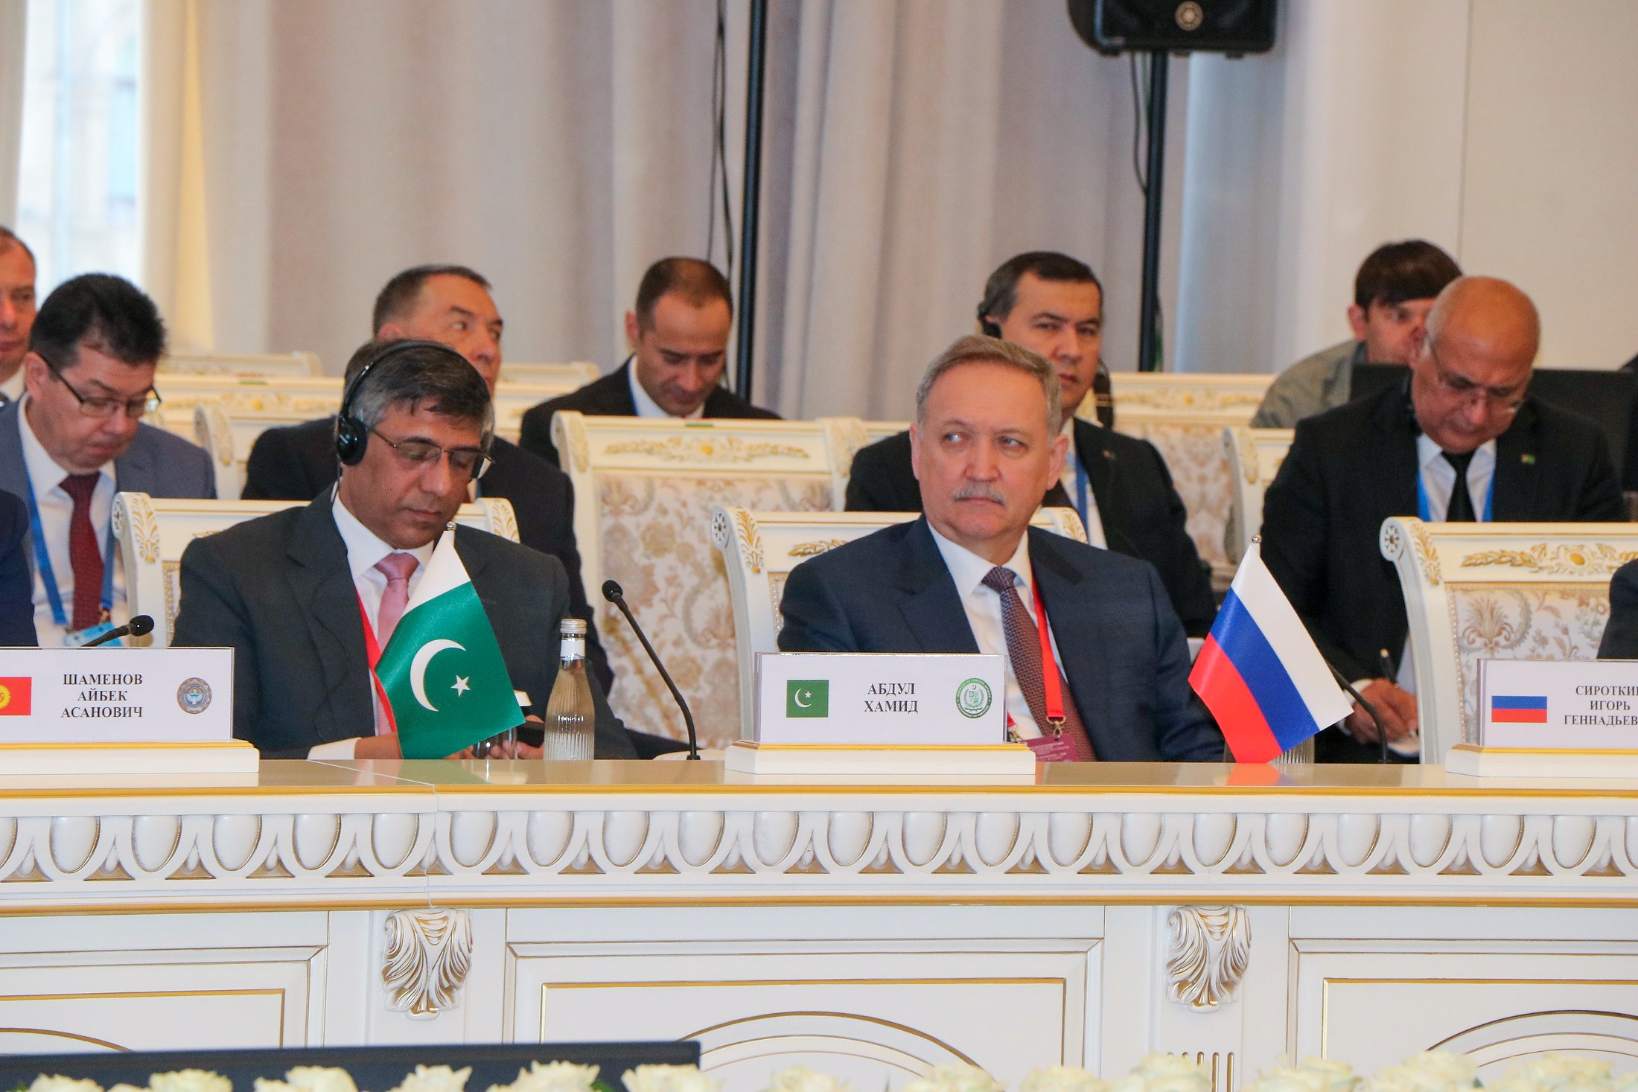
Как и прежде, чрезвычайно востребованным со стороны партнеров остается созданный под эгидой НАК Международный банк данных (МБД) по противодействию терроризму. Фото: Информационный центр НАК
Накопленный в России уникальный опыт организации противодействия терроризму востребован не только в рамках СНГ и Шанхайской организации сотрудничества, но и на площадках Совета Безопасности ООН. Представители НАК неоднократно принимали участие в специально организованных брифингах на мероприятиях Контртеррористического комитета ООН. Кроме того, мы видим значительный потенциал развития такого сотрудничества на площадке БРИКС.
Как и прежде, чрезвычайно востребованным со стороны партнеров остается созданный под эгидой НАК Международный банк данных (МБД) по противодействию терроризму. Он продолжает непрерывно пополняться не только актуальными данными о террористах и террористических организациях, но и материалами, отражающими позитивный опыт в организации профилактической деятельности. По оценкам наших зарубежных коллег, это действительно эффективный инструмент, позволяющий решать целый ряд разноплановых задач в области противодействия терроризму.
- В настоящее время информационным массивом МБД пользуются 74 спецслужбы и правоохранительных органа из 55 государств Европы, Азии, Африки и Латинской Америки, а также 9 международных организаций. За минувшие 5 лет благодаря возможностям данного ресурса зарубежными партнерами выявлены и задержаны более сотни иностранных террористов-боевиков и их пособников.
Полагаю: когда на Западе произойдет смена элит - а это неизбежно случится, - возобладают здравый смысл и трезвый расчет, политика уступит место профессионализму и наше сотрудничество, в том числе на антитеррористическом направлении, будет восстановлено.
Александр Васильевич, благодарю за столь откровенную и содержательную беседу. Как руководитель спецслужбы и глава НАК Вы не являетесь публичной фигурой и частым гостем медийных площадок. Тем ценнее наша сегодняшняя встреча и тем весомее расставленные Вами акценты. Полагаю, читатели "Российской газеты" с интересом ознакомятся с данным интервью.
Александр Бортников: Со своей стороны, благодарю Вас за предоставленную возможность вновь обратить внимание аудитории на необходимость совместной работы государства и общества в деле противодействия терроризму. Как и 5 лет назад, повторю: наша сила в единстве!

Момент задержания сотрудниками ФСБ в ДНР местного жителя, который по заданию украинских спецслужб пытался совершить теракт с использованием боевого отравляющего вещества. Фото: ЦОС ФСБ РФ / ТАСС
Своеобразным "Рубиконом" стала чудовищная террористическая акция в 2004 году в Беслане. Именно после нее Президент Российской Федерации принял решение кардинально изменить подходы к антитеррористической деятельности.
- В.В. Путин: "Наиболее эффективный отпор террористы получают именно там, где сталкиваются не только с мощью государства, но и с организованным, сплоченным гражданским обществом".
Целевая установка главы государства заключалась в том, чтобы создаваемая система не ограничивалась вооруженным подавлением террористических структур, но решала триединую задачу - борьбу с терроризмом, его профилактику, а также минимизацию и ликвидацию последствий террористических проявлений.
- Перед НАК поставлена триединая задача - борьба с терроризмом, его профилактика, а также минимизация и ликвидация последствий террористических проявлений.
В этих целях 10 марта 2006 года решением Президента Российской Федерации был образован новый коллегиальный орган - Национальный антитеррористический комитет, а в его составе - Федеральный оперативный штаб (ФОШ).
Таким образом, было положено начало формированию принципиально новой общегосударственной системы противодействия терроризму, одновременно обеспечивающей выработку скоординированных мер на федеральном, региональном и муниципальном уровнях, а также ориентированной на тесное взаимодействие государства и общества.
В состав Национального антитеррористического комитета входят 23 руководителя 21 госструктуры. Фото: Информационный центр НАК
С прошлой нашей встречи, посвященной 15-летию образования НАК, минуло 5 лет. За это время ситуация кардинально изменилась. Началась СВО. Обострилась международная обстановка. Возникли новые угрозы. Как все это повлияло на деятельность Комитета?
Александр Бортников: Все сказанное Вами, конечно же, верно. Однако выстроенная в мирное время система противодействия терроризму, в целом, справилась и с новыми вызовами военного периода, что говорит о правильности избранного нами курса. Да, спектр угроз расширился, но мы нашли методы их купирования, отработали новые механизмы противодействия, усилили координацию государственных органов власти и силовых структур, дополнили их инструментарий, пересмотрели расстановку сил и средств, усовершенствовали нормативную правовую базу, укрепили взаимодействие с гражданским обществом. И данная работа, уверяю Вас, не прекращается ни на минуту!
На принятие решения о создании НАК непосредственно повлияли тяжелые для всего нашего общества события конца 90-х - начала 2000-х годов
Аппарат НАК на постоянной основе осуществляет мониторинг обстановки, включающий в себя получение и анализ информации о новых террористических угрозах и позволяющий объективно оценивать эффективность проводимой нами работы. Полученные результаты рассматриваются на регулярных заседаниях НАК и ФОШ, в ходе которых вносятся необходимые коррективы в организацию деятельности по противодействию терроризму. Принятые решения являются обязательными для исполнения всеми государственными органами, организациями и гражданами. Таким образом наша система позволяет оперативно реагировать на любые негативные изменения обстановки, вырабатывать адекватные и действенные меры по ее выправлению.
Выстроенная в мирное время система противодействия терроризму, в целом, справилась и с новыми вызовами военного периода, что говорит о правильности избранного курса. Фото: Информационный центр НАК
А как в новых условиях решается отмеченная Вами "триединая задача"? Ведь от силового пресечения террористической деятельности, как я понимаю, уйти не удалось. Мы ежедневно получаем сообщения от ФСБ и МВД о задержаниях и "нейтрализации" злоумышленников.
Александр Бортников: Да, в нынешних условиях такую работу органов безопасности и правопорядка можно было бы назвать "рутиной", если бы она не была сопряжена с высокими рисками для жизни и здоровья наших сотрудников. Личный состав мужественно и самоотверженно исполняет свой боевой долг, и мы благодарны им за это!
Сейчас помимо МТО нам противостоят спецслужбы Украины и их зарубежные "кукловоды", которые уже, видимо, потеряли чувство реальности от мнимой "вседозволенности". А это принципиально иной, более высокий уровень террористических угроз. Планируемые противником операции стали более сложными. Вырос уровень их разведывательного и технического обеспечения. В состав забрасываемых на российскую территорию диверсионно-разведывательных групп (ДРГ) включены кадровые, подготовленные к "зафронтовой" работе военнослужащие украинских спецорганов и сил спецопераций. Агентура иностранного разведсообщества нацелена на создание подпольных сетей, их снабжение, а также разведку в окружении объектов потенциальных посягательств. Расширился круг вовлекаемых в террористическую деятельность лиц из числа граждан России и мигрантов. При этом иноспецслужбы активно используют потенциал МТО и криминалитета для поддержки своей подрывной деятельности. По сути, нам объявлена настоящая диверсионно-террористическая война, в которой враг не только пытается нанести точечные удары, но и неизбирательно атакует гражданское население ракетами и беспилотниками.
Гораздо эффективнее не допустить преступление, чем потом разбираться с его последствиями. Фото: Информационный центр НАК
Это же настоящий второй фронт в нашем тылу!
Александр Бортников: Совершенно верно. В такой ситуации, как вы понимаете, предупреждение нападений и оперативное реагирование на них может быть только силовым, причем с опорой на данные разведки, контрразведки и результаты оперативно-разыскной деятельности.
Еще раз подчеркну: если бы мы в свое время не выстроили общегосударственную систему противодействия терроризму, сейчас бы наша работа была существенно затруднена.
Регулярно проводятся тренировки и учения, в ходе которых выявляются и своевременно устраняются недостатки в антитеррористической защищенности объектов. Фото: Информационный центр НАК
Общая координация деятельности по пресечению террористических угроз возложена на ФОШ, в состав которого входят руководители "силовых" ведомств. На региональном уровне борьбу с терроризмом координируют оперативные штабы в субъектах Федерации, сформированные из руководителей региональных подразделений "силовых" структур во главе с начальниками территориальных органов безопасности. С 2023 года такая работа ведется и на освобожденных территориях. За нейтрализацию террористических угроз на море отвечают пять оперативных штабов в морских районах. Принятие первоочередных мер реагирования на муниципальном уровне осуществляют оперативные группы.
Таким образом, действует четкая вертикаль, позволяющая согласованно и достаточно эффективно противодействовать выявленным вызовам и угрозам даже в самых тяжелых условиях.
- В 2025 году на территории России пресечена деятельность 79 законспирированных террористических ячеек. Задержаны более 2,5 тыс. бандитов и их пособников. При оказании вооруженного сопротивления ликвидированы 27 террористов.
Только за последнее время нам удалось предотвратить целый ряд резонансных терактов, в том числе убийства высокопоставленных представителей органов власти и командного состава Вооруженных Сил и Росгвардии, использование самодельных бомб и огнестрельного оружия на транспорте в плотном пассажиропотоке, подрыв многоквартирного жилого дома... Сделано многое, хотя и не всё попадает на "ленты новостей".
- В 2025 году совместными действиями органов безопасности и правопорядка при координирующей роли НАК предотвращено 423 преступления террористической направленности, включая 308 терактов.
В 2024 году, когда украинские войска вторглись в Курскую область, в ней и в соседних регионах был введен режим контртеррористической операции. Какие результаты были достигнуты? Насколько вообще эффективен такой инструмент?
Александр Бортников: Действительно, режим контртеррористической операции (КТО) вводится на определенной территории в случае резкого обострения обстановки и угроз терроризма. Руководство операцией осуществляют оперативные штабы на местах при общей координации со стороны ФОШ. Они обеспечивают слаженность действий воинских подразделений и правоохранительных структур по пресечению террористической активности.
Нами наработан обширный опыт проведения таких мероприятий. Впервые данный режим был апробирован в ходе восстановления конституционного порядка на Северном Кавказе и доказал свою эффективность. Да, подобные операции проводились и ранее, но после 2006 года они были выведены на более высокий качественный уровень. Перестройка системы борьбы с терроризмом позволила в сжатые сроки переломить ситуацию в данном регионе и практически полностью ликвидировать бандподполье.
- За период с 2006 года в регионе уничтожено свыше 2,5 тыс. хорошо вооруженных боевиков, многие из которых прошли длительную подготовку в зарубежных лагерях под руководством опытных инструкторов. Около 5 тыс. их подельников удалось задержать.
Во многом благодаря проделанной НАК и ФОШ работе на Кавказ вернулась полноценная мирная жизнь.
Введенный в августе 2024 года в приграничных с Украиной Курской, Белгородской и Брянской областях режим КТО также способствовал стабилизации обстановки. Он обеспечил надежный "заслон" на пути проникновения ДРГ противника вглубь нашей территории, в том числе по направлению к критически важным объектам промышленности и энергетики, а также создал условия для выдавливания украинских подразделений за пределы России и недопущения новых прорывов.
Введенный в августе 2024 года в Курской, Белгородской и Брянской областях режим КТО способствовал стабилизации обстановки, обеспечил надежный "заслон" на пути проникновения ДРГ противника вглубь нашей территории. Фото: Информационный центр НАК
Среди последних примеров, наглядно продемонстрировавших результативность новых подходов к координации действий в рамках ФОШ и оперативных штабов, стало пресечение в августе 2025 года попытки очередной украинской ДРГ зайти в глубину Брянской области. Диверсанты планировали совершение серии подрывов на объектах транспорта и блокирование движения на одном из региональных участков железной дороги. Трое боевиков были задержаны и сейчас ожидают суда, еще трое - уничтожены при попытке оказать сопротивление.
Усилились угрозы, связанные с террористической деятельностью киевского режима. По сути, против нашей страны развязана диверсионно-террористическая война
Такая работа ведется на постоянной основе. Противник разрабатывает новые способы проведения диверсионно-террористических акций - мы совершенствуем меры противодействия. Наша задача - упредить реализацию его замыслов и не допустить негативных последствий. Мы отчетливо понимаем, что при действующем киевском режиме, в агрессивный антироссийский курс которого Запад вложил немалые средства и даже пожертвовал ради него собственным международным имиджем, террористическая угроза не только сохранится, но и будет обостряться по мере ухудшения положения ВСУ на фронте. Мы готовы к этому.
Фото: Информационный центр НАК
Планируется ли отмена режима КТО в приграничье с Украиной?
Александр Бортников: Пока нет. Ситуация остается достаточно острой, а режим КТО позволяет оперативно выявлять и пресекать диверсионно-террористические вылазки со стороны Украины. Полагаю, данный вопрос будет решаться по мере продвижения российских войск и формирования "буферной зоны" вдоль нынешней линии государственной границы. А чтобы это продвижение продолжалось, согласитесь, необходимо обеспечить крепкий, надежный и стабильный тыл.
Вернемся к "триединой задаче" и еще одному ее аспекту - профилактике терроризма. Какие результаты достигнуты на этом направлении?
Александр Бортников: Общеизвестно, что гораздо легче и эффективнее не допустить преступление, чем потом разбираться с его последствиями. Хотя слово "легче" однозначно следует брать в кавычки. Организация профилактики не менее сложна, чем силовое противодействие террористическим угрозам. В этой связи системная работа на данном направлении поставлена в число приоритетов российской государственной политики.
Центральной задачей является пресечение распространения идеологии терроризма. Аппарат НАК разрабатывает и утверждает у Президента России пятилетние комплексные планы соответствующих мероприятий. Объединенные единым замыслом, они реализуются каждым уполномоченным министерством и ведомством по линиям своей ответственности. К созданию и реализации планов активно привлекаются институты гражданского общества: различные общественные объединения, ветеранские, патриотические и молодежные организации. Не остаются в стороне лидеры общественного мнения, творческая интеллигенция, религиозные деятели, работодатели и авторитетные представители землячеств и диаспор, а также просто неравнодушные граждане.
Важно, что такая работа ведется не только на федеральном, но и на региональном уровнях. В субъектах Федерации за нее отвечают антитеррористические комиссии (АТК), возглавляемые главами регионов. Соответствующие структуры созданы и в муниципальных образованиях.
На плановой основе реализуется широкий спектр профилактических мероприятий, направленных на формирование среди всех слоев населения антитеррористического мировоззрения. Осуществляется адресная работа с выделенными группами граждан. Проводятся индивидуальные беседы с отдельными лицами, которые уже подпали под влияние идеологов терроризма или могут оказаться под их воздействием. Для нас главное - уберечь граждан от перспективы встать на преступный путь и в итоге поломать себе жизнь.
Изменилось ли что-то в подходах НАК к решению проблем профилактики терроризма?
Александр Бортников: Безусловно. В данном контексте хочу особо отметить, что исполнители терактов всегда отдают себе отчет в том, что готовящиеся ими преступления неизбежно повлекут за собой многочисленные жертвы среди гражданского населения - даже когда эти лица в ходе следственных действий или в суде пытаются "выгородить" себя. Я понимаю, когда речь идет о так называемых "идейных борцах с режимом" - они враги, и отношение к ним будет соответствующим. Но я, честно говоря, не устаю удивляться людям, которые под влиянием мошеннических схем либо из корыстных побуждений соглашаются стать "живыми бомбами" в руках противника. Такие факты регулярно освещаются в СМИ, набирают широкую аудиторию, но не становятся, к сожалению, поучительными примерами. Более того, последние события в Москве у Савеловского вокзала и в Екатеринбурге, когда украинские "кураторы" подорвали нанятых ими людей, показали, что у отдельных лиц нет даже элементарного чувства самосохранения.
В 2025 году было перекрыто 29 каналов незаконного оборота оружия. Ликвидировано 113 подпольных мастерских по его модернизации и переделке. Фото: РИА Новости
Это значит, что мы должны усилить нашу просветительскую и профилактическую работу среди населения, изыскивать новые методы и средства недопущения втягивания наших граждан в террористическую деятельность.
Если раньше в фокусе внимания находились, в основном, лица, уже "зараженные" террористической идеологией и даже члены бандгрупп, еще не "запятнавшие" себя кровью, то сегодня мы сконцентрированы на выявлении и устранении предпосылок к восприятию таких идей, прежде всего, молодежью и подростками - причем на самых ранних стадиях.
К профилактической и разъяснительной работе с подрастающим поколением всё чаще привлекаются наиболее творческие ее представители.
Существенных результатов в этом вопросе удается достичь за счет реализации различных вариантов государственной грантовой поддержки проектов по антитеррористической тематике.
- За последние несколько лет оказана поддержка 107 творческим проектам на общую сумму свыше 100 млн руб., а в субъектах Российской Федерации подготовлено и распространено свыше 46 тыс. тематических материалов.
Показателен также пример СКФО, где за последний год был реализован целый комплекс мероприятий по психологической диагностике и промежуточной аттестации учащихся, переведенных родителями на семейную форму обучения по религиозным мотивам. В результате последующей информационно-разъяснительной работы с семьями удалось вернуть большую часть таких детей (3 212 из 4 852) в образовательный процесс, приобщить их к проводимым в школах патриотическим, спортивным и культурно-просветительским мероприятиям.
Какие еще новации Вы могли бы отметить в сфере профилактики терроризма?
Александр Бортников: Сегодня при наполнении информационного пространства материалами, направленными на формирование у населения неприятия идеологии терроризма, акцент делается на раскрытии разрушительной сущности не только радикальных религиозных течений, но и неонацизма, а также различных культов насилия, в первую очередь связанных с "завезенной" к нам из-за рубежа практики так называемого "скулшутинга" или "колумбайна" (Колумбайн - движение, признанное террористическим и запрещенное в РФ. - Прим. "РГ") - иными словами массовых убийств в образовательных учреждениях.
На плановой основе реализуется широкий спектр профилактических мероприятий, направленных на формирование среди всех слоев населения антитеррористического мировоззрения. Фото: Информационный центр НАК
Повышенное внимание уделяется разъяснительной работе, направленной на недопущение втягивания граждан в террористическую деятельность по мошенническим схемам, реализуемым украинскими кол-центрами.
С позиций Центров управления регионами обеспечивается систематическое доведение до граждан опровержений ложной или, как сейчас принято говорить, "фейковой" информации.
К формированию соответствующего контента привлекаются социально ориентированные волонтерские, патриотические и спортивные организации, а также популярные журналисты и блогеры. Практика показывает, что наработки негосударственных структур зачастую носят по-настоящему ценный прикладной характер и способствуют повышению эффективности противодействия идеологии терроризма.
К профилактической и разъяснительной работе с подрастающим поколением всё чаще привлекаются наиболее творческие ее представители. Фото: Информационный центр НАК
Масштабы проводимой работы впечатляют! Как я понимаю, решение указанных задач требует высокой квалификации специалистов, ответственных за противодействие терроризму. Если можно, поделитесь тем, что делается на этом направлении?
Александр Бортников: Вы справедливо обратили внимание на важность профессиональной подготовки специалистов как одного из ключевых условий эффективной деятельности по всем линиям ответственности НАК.
Формирование у соответствующих должностных лиц и сотрудников прикладных знаний, навыков организации и проведения профилактических мероприятий в условиях современных террористических угроз - это весьма обширная задача. Специалист, прошедший обучение, обязан четко представлять, как необходимо планировать профилактическую работу и как ее непосредственно проводить с учетом социальных, возрастных, психологических и иных особенностей целевой аудитории. Кроме того, он должен быть способен объективно оценить результаты своей работы - причем базируясь не на количестве проведенных мероприятий, а прежде всего исходя из их реального влияния на обстановку и умонастроения наших сограждан.
Личный состав мужественно и самоотверженно исполняет свой боевой долг, и мы благодарны им за это!
Соответствующие вопросы регулярно рассматриваются на заседаниях Комитета.
С опорой на профильные подразделения Минобрнауки и РАНХиГС развивается сеть координационных и учебно-методических центров, на основе которых ежегодно проводится тематическое обучение свыше 15 тысяч государственных и муниципальных служащих. Систематически обновляются учебные программы и перечень рассматриваемых вопросов, отбираются эксперты, имеющие богатый опыт либо исследовательские разработки по организации и проведению профилактических мероприятий.
Противодействие распространению идеологии терроризма - приоритетная задача Национального антитеррористического комитета. Фото: Информационный центр НАК
Осуществляется дополнительная подготовка сотрудников, задействованных в сфере молодежной политики, в том числе по вопросам устранения деструктивных социальных явлений среди подрастающего поколения.
Для повышения уровня методической поддержки профильных специалистов задействуются возможности научных и аналитических организаций, которые разрабатывают прикладные и обучающие программы, развивают и постоянно обновляют специализированные интернет-ресурсы, позволяющие накапливать и распространять положительный профилактический опыт.
С 2022 года в повестке проводимых под эгидой НАК всероссийских и региональных обучающих форумов, конференций и семинаров акцент делается на усилении практической составляющей и обмене эффективными практиками работы, в том числе с применением современных цифровых технологий.
Ежегодно проводится до полутора десятков мероприятий, в которых представители аппарата НАК принимают участие в качестве модераторов и экспертов.
- Наиболее востребованными среди специалистов стали такие федеральные мероприятия как "Планерка профилактики", "Противодействие идеологии терроризма в образовательной сфере и молодежной среде" и "Национальная безопасность".
Аналогичная работа ведется и в регионах под патронатом АТК. Чрезвычайно важно, что она уже начата и успешно проводится в новых субъектах Федерации.
Таким образом, можно с уверенностью сказать, что нами создана действительно продуктивная система подготовки и повышения квалификации специалистов, востребованных в современных условиях. Вместе с тем, как говорится, "совершенству нет предела", и мы продолжаем эту работу с опорой на накапливаемый опыт.
Предлагаю завершить рассмотрение "триады", обозначенной Вами в начале нашей встречи. Что означает минимизация и ликвидация последствий проявлений терроризма?
Александр Бортников: Здесь речь идет, прежде всего, о мерах, призванных не допустить либо минимизировать катастрофические последствия тератак на объекты критической инфраструктуры, жизнеобеспечения и мест массового пребывания граждан.
Для усиления безопасности объектов промышленности, энергетики и транспорта в правовые акты дополнительно включен перечень мер по их защите от атак БПЛА. Фото: Информационный центр НАК
В рамках скоординированной НАК деятельности профильных федеральных ведомств и местных хозяйствующих субъектов организована предусмотренная законодательством антитеррористическая и противодиверсионная защита объектов. Реализуются мероприятия по обеспечению готовности их персонала к экстренному реагированию на чрезвычайные ситуации, в том числе террористического характера. В этих целях создаются системы оповещения, внедряются алгоритмы эвакуации и взаимодействия с экстренными службами.
Меры, принимаемые в рамках данного направления, планируются заблаговременно - исходя из прогнозов возможных последствий терактов - и ориентированы на максимальное снижение возможного числа человеческих жертв, оказание медицинской, психологической и иной помощи, своевременное проведение требуемых аварийно-спасательных работ и восстановление поврежденных или разрушенных сооружений.
Упреждающий характер мероприятий, а также задействование всех имеющихся на местах возможностей, как правило, позволяет решать возникающие проблемы непосредственно на региональном и муниципальном уровнях, не подключая ресурсы федерального Центра. В данном контексте, конечно же, следует упомянуть использование на объектах "пассивных" средств защиты - таких, как сетчатые и тросовые ограждения, бетонные конструкции, поглощающие взрывную волну панели и прочие технологические решения. При их относительной дешевизне они демонстрируют свою практичность и эффективность.
Регулярно проводятся тренировки и учения выделенных сил и средств, в ходе которых выявляются и своевременно устраняются недостатки в антитеррористической защищенности объектов. В частности, полностью пересмотрена система защиты Крымского моста. Принятые комплексные меры позволили предотвратить целый ряд попыток противника осуществить новые атаки на этот транспортный переход.
В целях предотвращения преступлений террористической направленности на морском транспорте ФСБ России предоставлено право согласования захода в российские порты иностранных судов. Фото: Информационный центр НАК
Новые подходы к решению проблем противодействия терроризму требуют обновления нормативной правовой базы. Что сделано за минувшие годы в этой сфере?
Александр Бортников: Динамично меняющаяся обстановка диктует необходимость систематического совершенствования нормативного регулирования в сфере антитеррора. Эти вопросы постоянно находятся в поле зрения НАК, регулярно рассматриваются на заседаниях Комитета, соответствующие инициативы незамедлительно вносятся в законодательные органы госвласти.
За последнее время расширены полномочия федеральных органов исполнительной власти в области противодействия терроризму. За ними дополнительно закреплены функции контроля за обеспечением антитеррористической защищенности объектов, разработки и реализации мер противодействия идеологии терроризма и поддержания готовности сил и средств уполномоченных ведомств к минимизации и ликвидации последствий террористических актов.
Непростая ситуация в мире внесла определенные коррективы в организацию взаимодействия с иностранными партнерами по линии антитеррора
Для усиления безопасности объектов промышленности, энергетики и транспорта в правовые акты дополнительно включен перечень мер по их защите от атак с использованием беспилотных воздушных судов. Вокруг таких инфраструктурных объектов установлены зоны безопасности. Правом пресечения угроз с воздуха наделены работники ведомственной охраны и подразделений транспортной безопасности. В целях предотвращения преступлений террористической направленности на морском транспорте ФСБ России предоставлено право согласования захода в российские порты иностранных судов. Обновлены требования к безопасности объектов образования, здравоохранения, культуры и спорта.
Всего за последние 5 лет в сфере противодействия терроризму разработано и принято более 20 Федеральных законов, издано 4 Указа Президента России, более 70 актов Правительства. И работа по актуализации антитеррористического законодательства продолжается.
А как текущая геополитическая обстановка повлияла на состояние антитеррористического сотрудничества с зарубежными партнерами? Прекратилось ли оно или всё же продолжает развиваться?
Александр Бортников: Конечно, непростая ситуация в мире внесла определенные коррективы в организацию взаимодействия с иностранными партнерами по линии антитеррора. Однако с учетом общих террористических вызовов и угроз международное сотрудничество на этом направлении развивается, прежде всего с нашими коллегами из стран Глобального Юга.
Как и прежде, чрезвычайно востребованным со стороны партнеров остается созданный под эгидой НАК Международный банк данных (МБД) по противодействию терроризму. Фото: Информационный центр НАК
Накопленный в России уникальный опыт организации противодействия терроризму востребован не только в рамках СНГ и Шанхайской организации сотрудничества, но и на площадках Совета Безопасности ООН. Представители НАК неоднократно принимали участие в специально организованных брифингах на мероприятиях Контртеррористического комитета ООН. Кроме того, мы видим значительный потенциал развития такого сотрудничества на площадке БРИКС.
Как и прежде, чрезвычайно востребованным со стороны партнеров остается созданный под эгидой НАК Международный банк данных (МБД) по противодействию терроризму. Он продолжает непрерывно пополняться не только актуальными данными о террористах и террористических организациях, но и материалами, отражающими позитивный опыт в организации профилактической деятельности. По оценкам наших зарубежных коллег, это действительно эффективный инструмент, позволяющий решать целый ряд разноплановых задач в области противодействия терроризму.
- В настоящее время информационным массивом МБД пользуются 74 спецслужбы и правоохранительных органа из 55 государств Европы, Азии, Африки и Латинской Америки, а также 9 международных организаций. За минувшие 5 лет благодаря возможностям данного ресурса зарубежными партнерами выявлены и задержаны более сотни иностранных террористов-боевиков и их пособников.
Полагаю: когда на Западе произойдет смена элит - а это неизбежно случится, - возобладают здравый смысл и трезвый расчет, политика уступит место профессионализму и наше сотрудничество, в том числе на антитеррористическом направлении, будет восстановлено.
Александр Васильевич, благодарю за столь откровенную и содержательную беседу. Как руководитель спецслужбы и глава НАК Вы не являетесь публичной фигурой и частым гостем медийных площадок. Тем ценнее наша сегодняшняя встреча и тем весомее расставленные Вами акценты. Полагаю, читатели "Российской газеты" с интересом ознакомятся с данным интервью.
Александр Бортников: Со своей стороны, благодарю Вас за предоставленную возможность вновь обратить внимание аудитории на необходимость совместной работы государства и общества в деле противодействия терроризму. Как и 5 лет назад, повторю: наша сила в единстве!

